下面将详细为您介绍线上笔试基本操作流程。如果您在使用过程中还有其他的疑问，欢迎致电010-86623456，我们将提供专线人工坐席服务，为您解答操作上的疑问。
官网网址：www.iguokao.com
（在线考试平台操作手册主要用于功能介绍，与正式考试无关，具体内容以实际考试为准）

1.邮件短信通知
考试通知我们将以邮件和短信两种方式发送。当您收到邮件后请仔细阅读相关信息，遵守相关考试纪律要求（如未按要求影响考试成绩后果自行承担）。收到通知信后首先请选择是否确认参加考试。
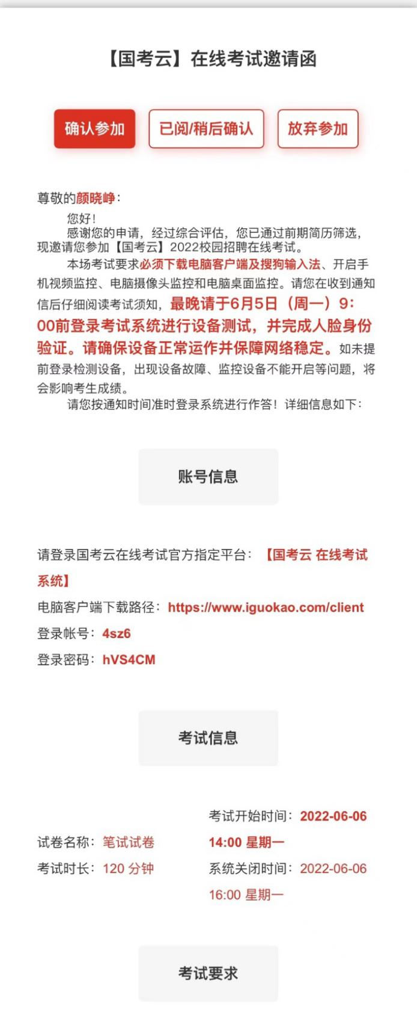
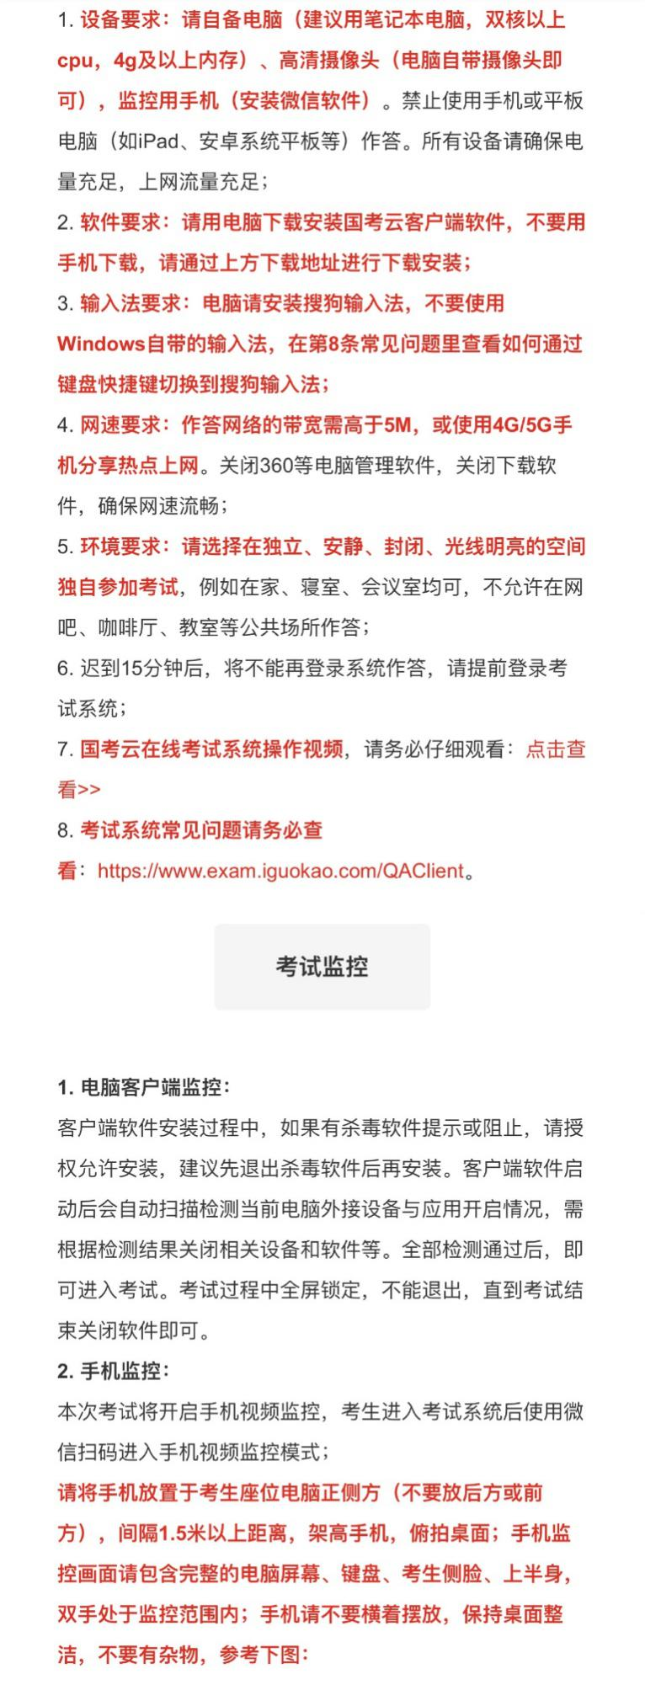
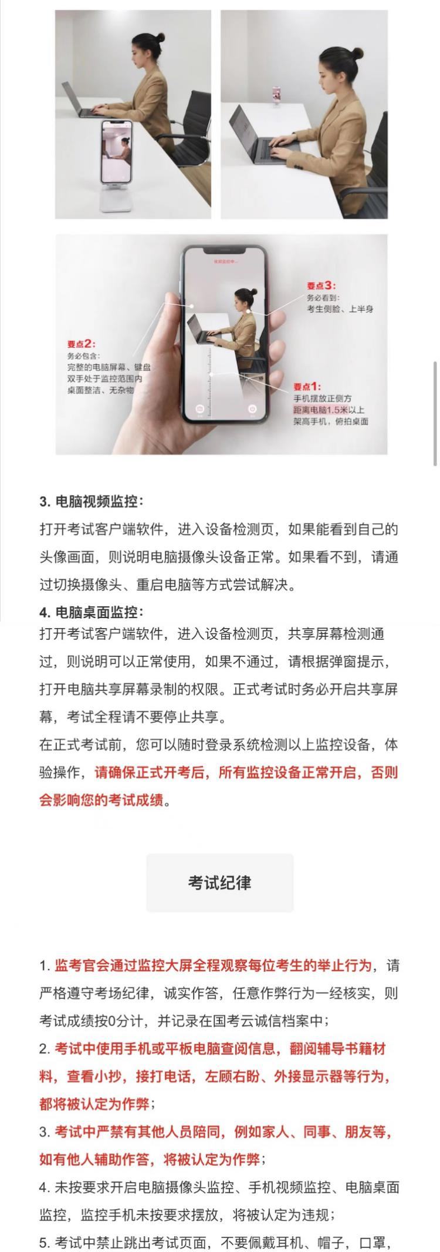
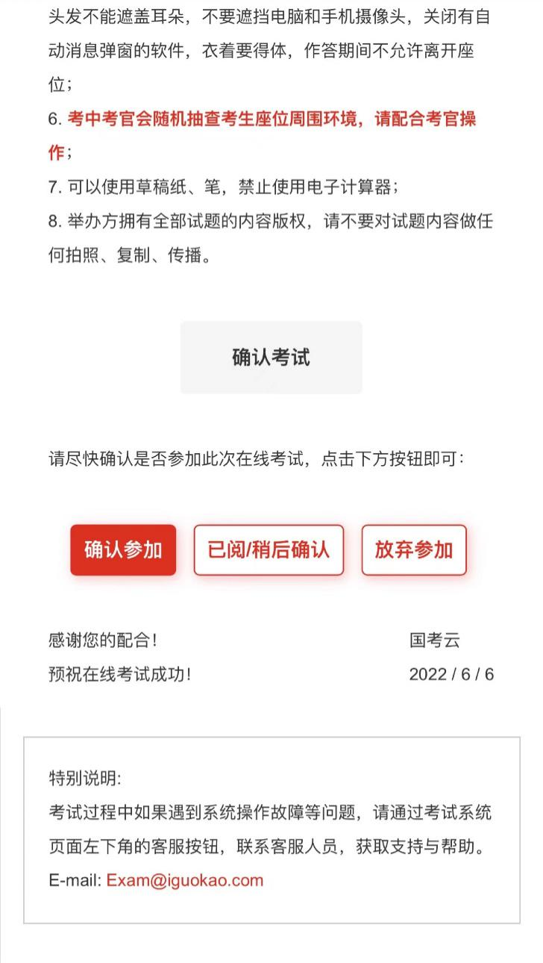
收到短信通知后进入短信链接，与邮件内容一致。如图所示：
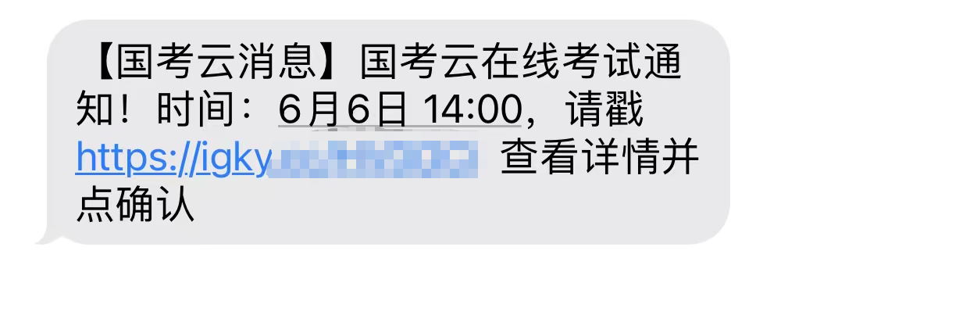

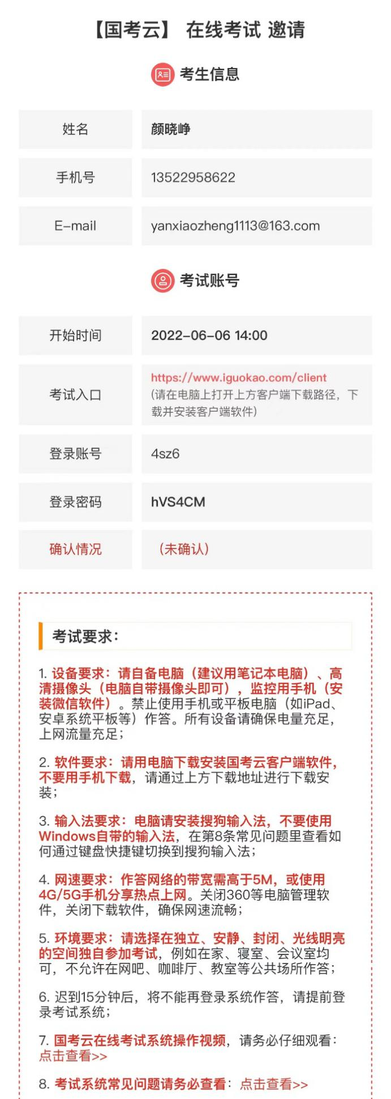
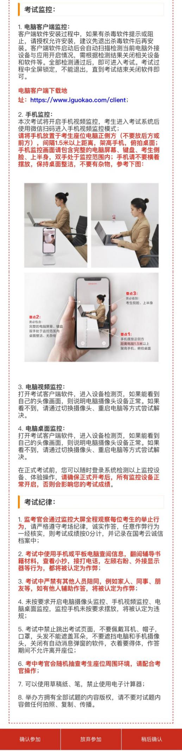
按通知信中要求下载国考云客户端及搜狗输入法，将客户端的下载链接复制到浏览器中打开下载，根据电脑系统选择下载，下载前请阅读电脑配置要求，确保您的电脑设备符合考试要求，关闭360等杀毒阻止软件，安装过程中提示的任何选择都请选“允许”。
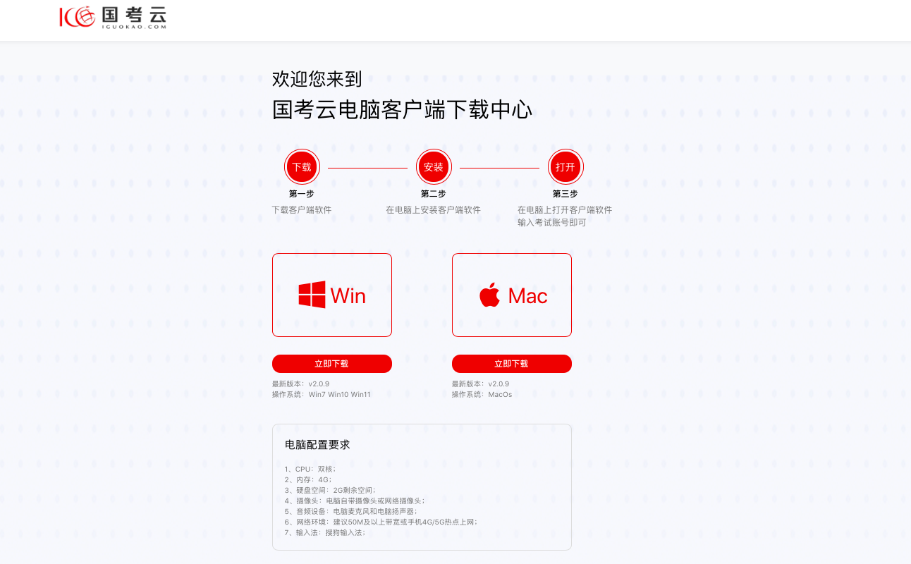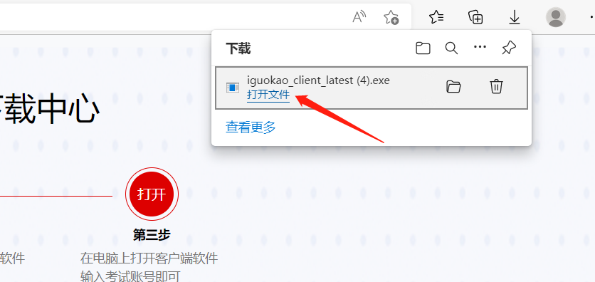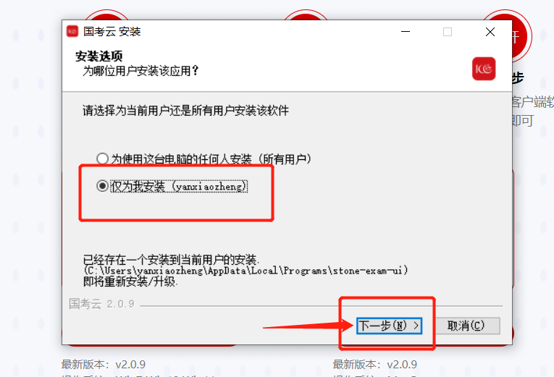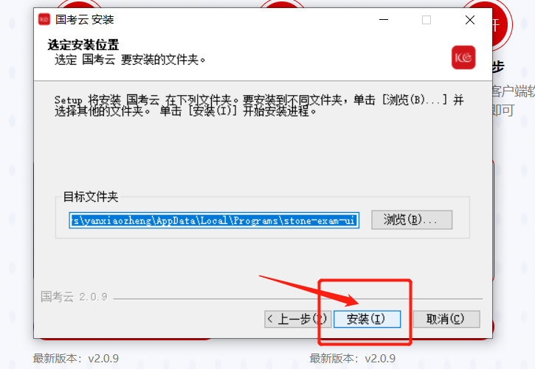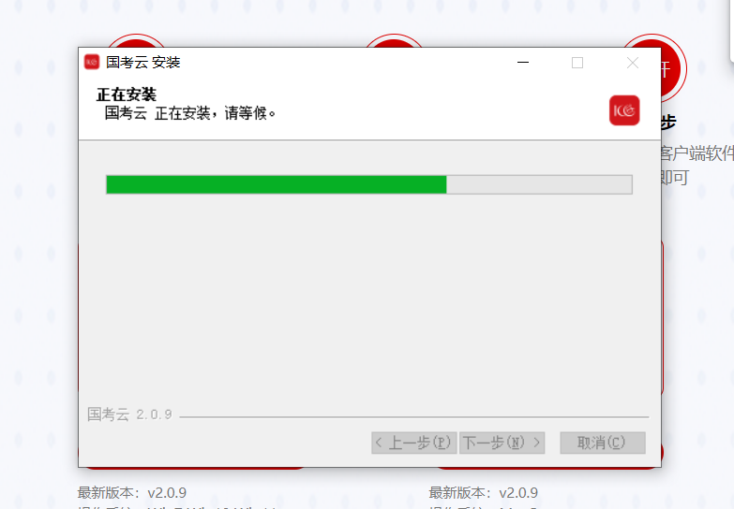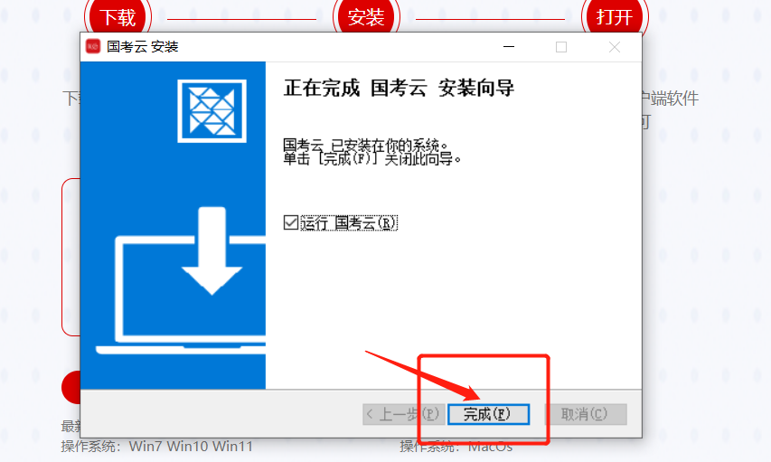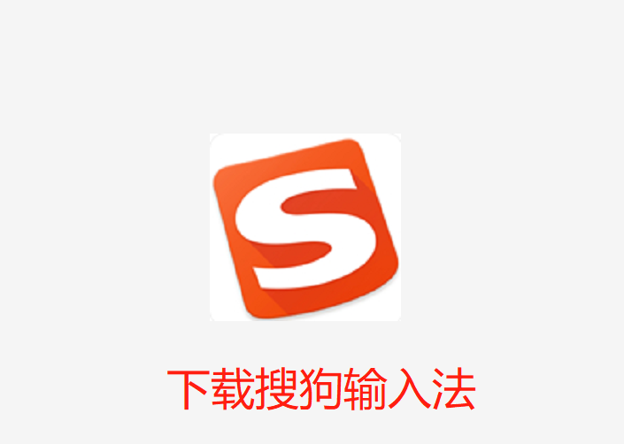

2.检测网络设备环境
如图所示安装完成，点击开始检测：
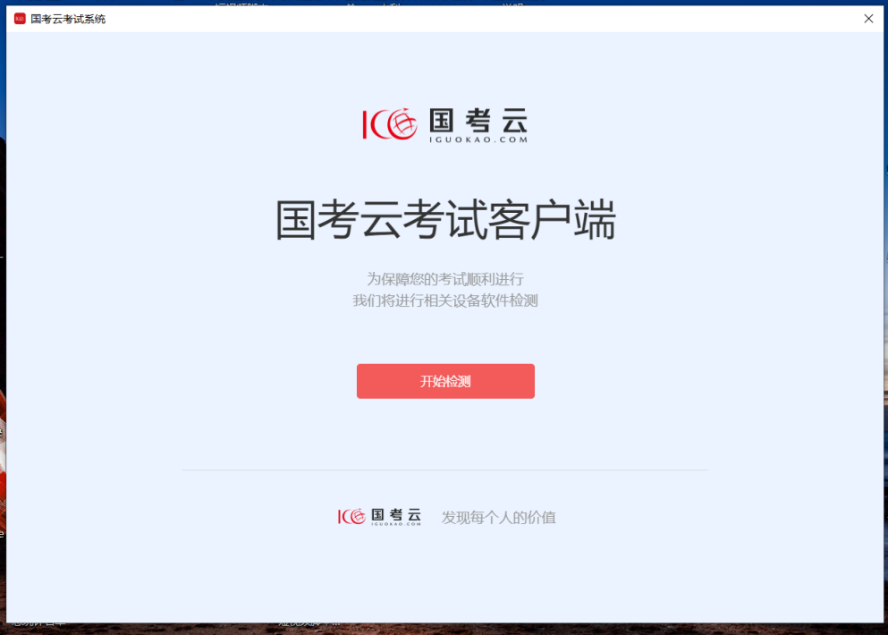
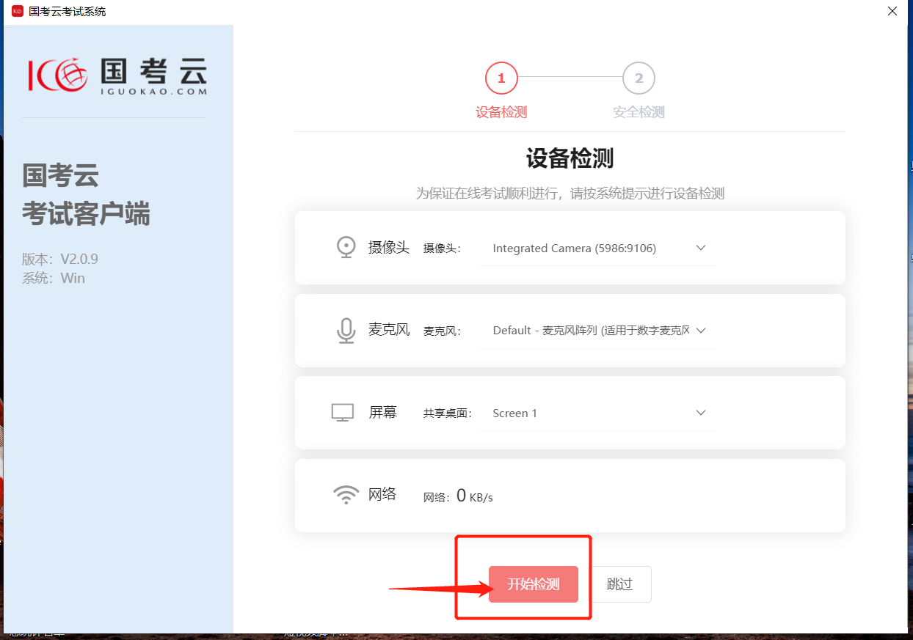
检测摄像头，麦克风，屏幕共享是否正常，网络是否流畅，如图所示：
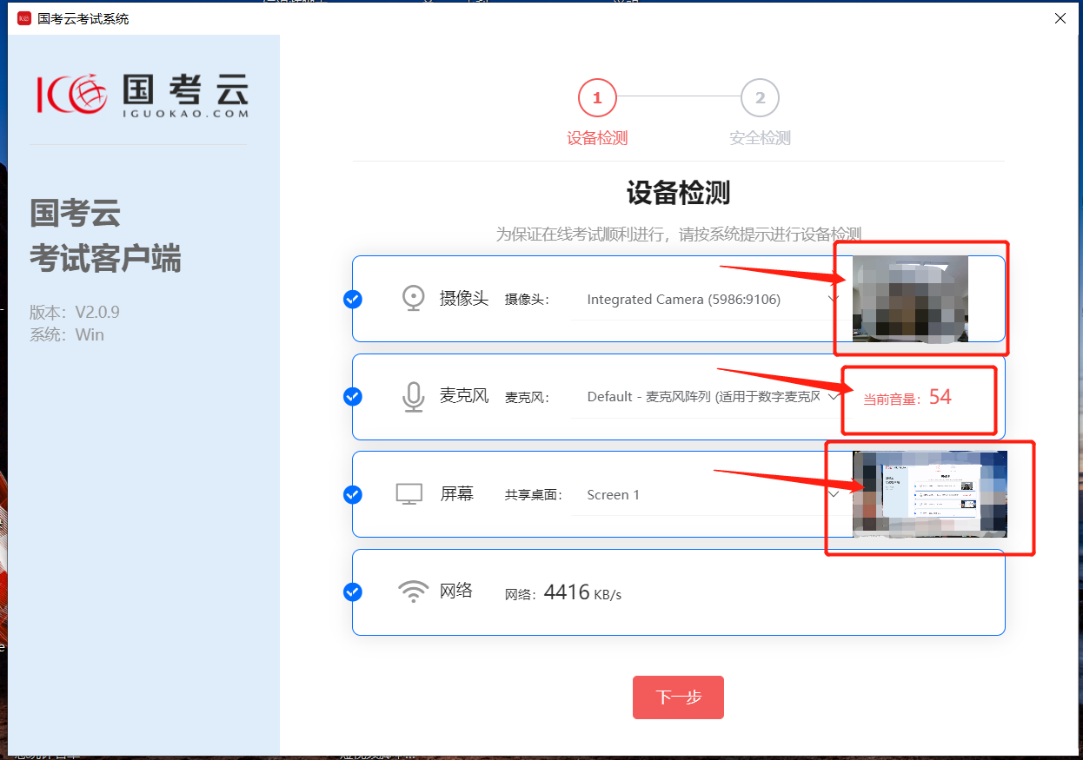
如果摄像头看不到画面，请首先检查是否关闭360等安全杀毒软件，其次检查是否物理关闭（摄像头附近的推拉盖是否打开）。以上情况均无说明您的电脑有多个摄像头，请依次尝试每个摄像头直至有画面。如看不到自己的头像画面并且电脑只有一个摄像头，说明您的摄像头已损坏，请购买外接摄像头进行连接或更换设备。如共享屏幕显示无可用设备，请直接更换电脑。苹果电脑请注意：考试检测前请先点击右上角——系统偏好设置——隐私与安全性，找到屏幕录制，勾选国考云客户端即可。
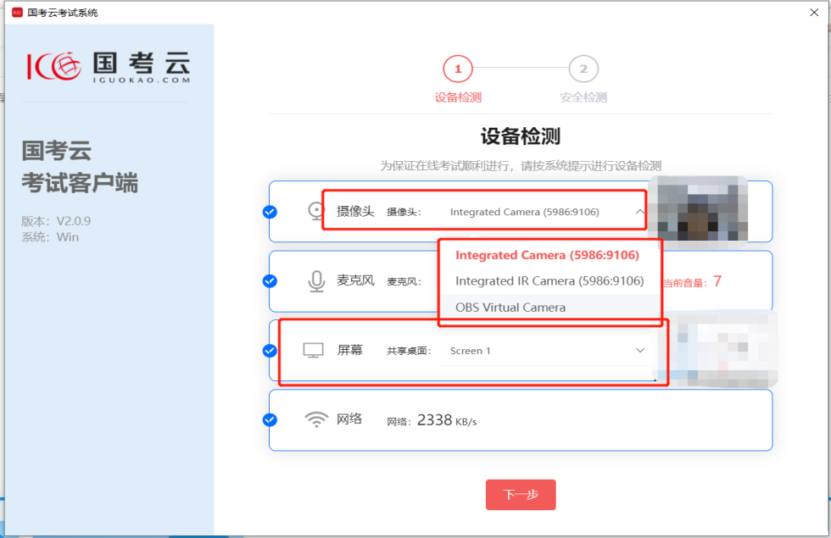

全部检测正常后请点击下一步，如图所示：
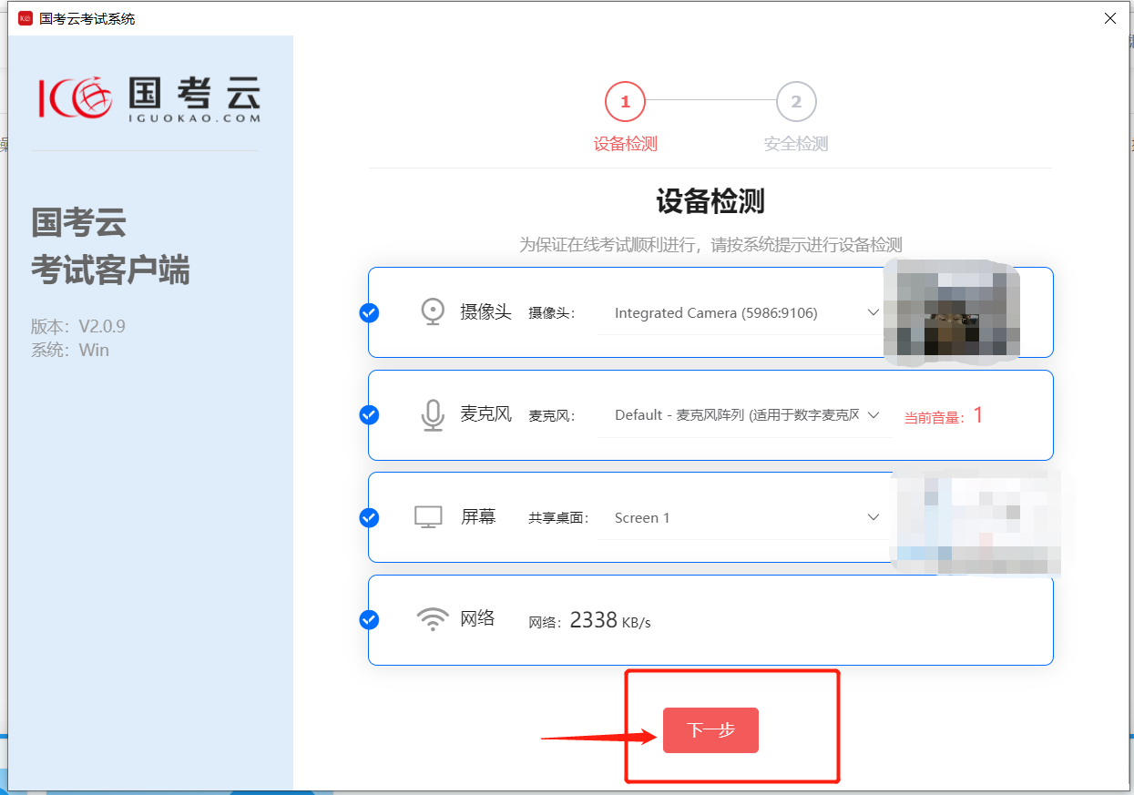

3.系统环境安全检测：
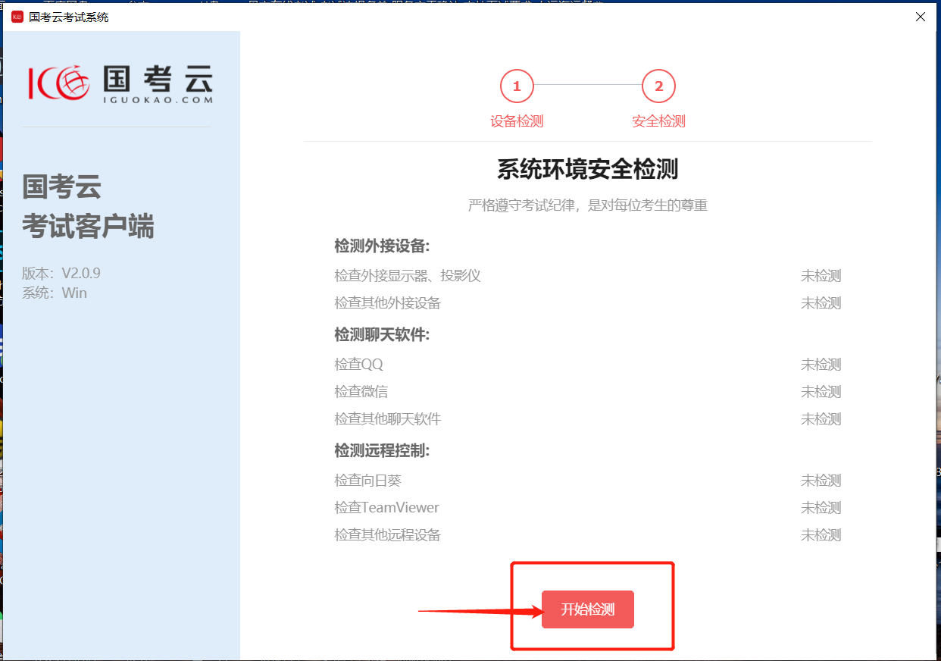

根据检测提示关闭相应软件后，点击重新检测：
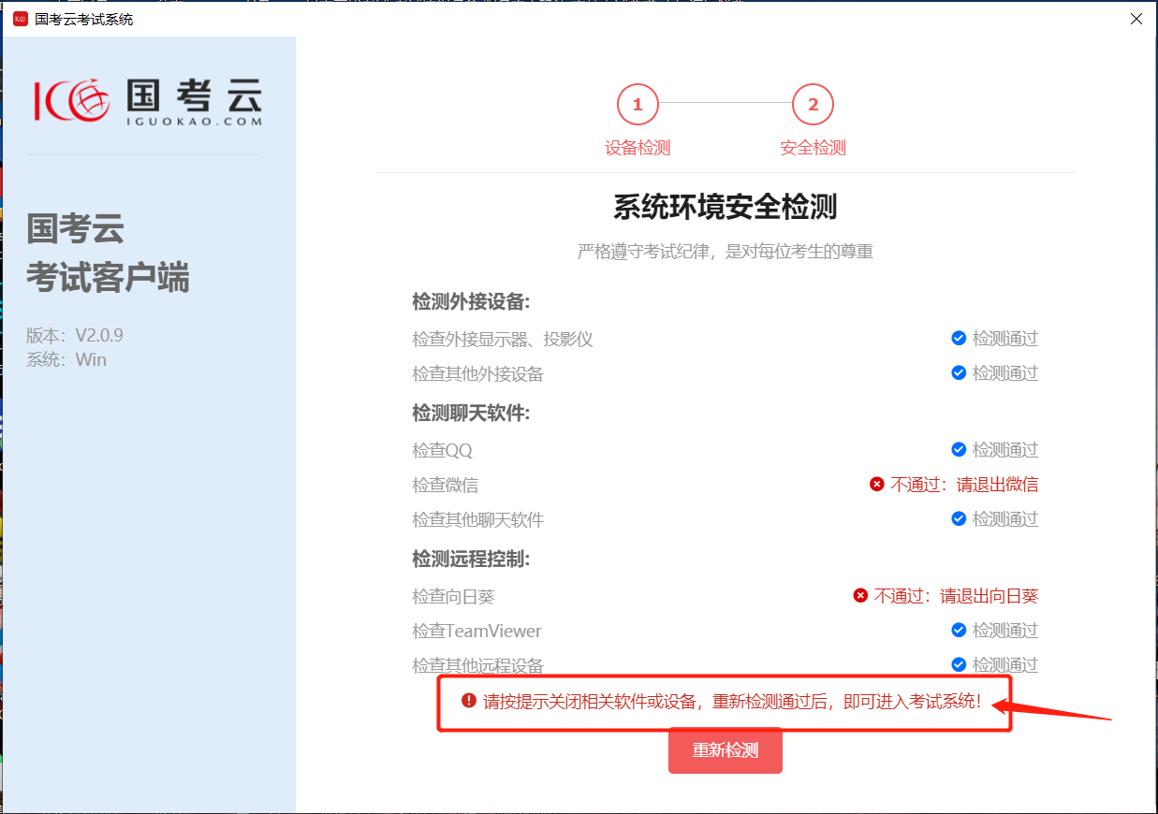

检测通过后点击进入考试：
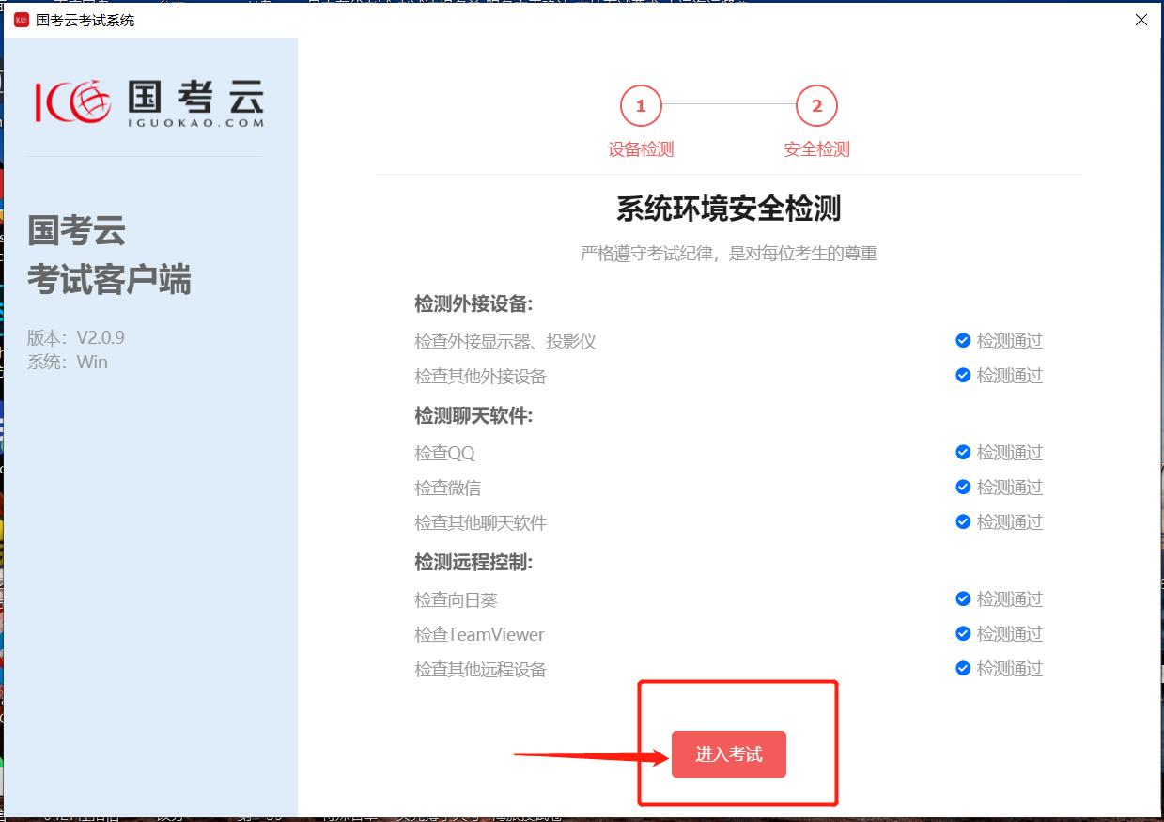

4.客户端登录
按顺序输入账号、密码、验证码。点击国考云隐私保护条例。请注意：输入账号密码时，务必区分大小写。不可有空格输入。如果手动输入登录不成功，请复制粘贴尝试。
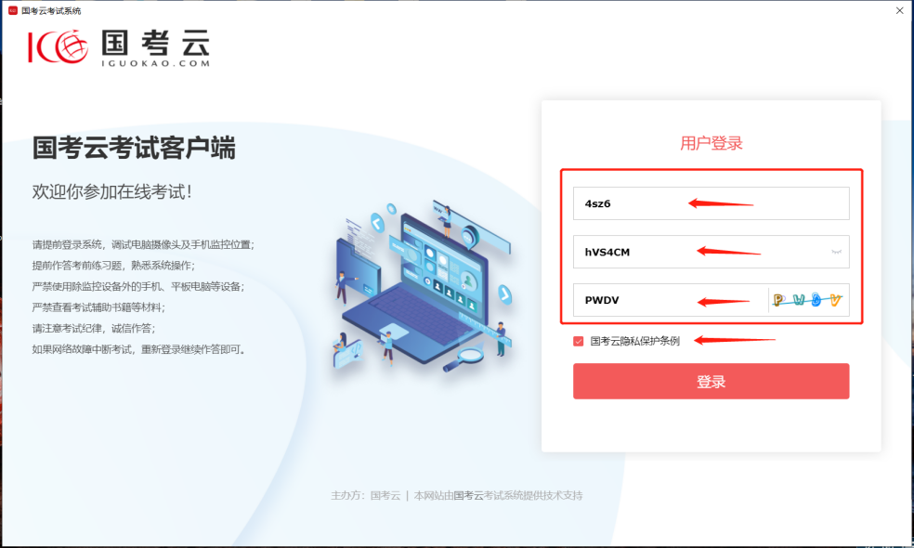

5.确认个人信息
基本信息确认根据页面显示填写个人相关信息。如页面已有身份证信息请检查是否正确，如果有误请联系报名单位，或联系国考云客服。
如信息无法短时间修改，平台会先保证您正常参加考试。完成后点击保存下一步。
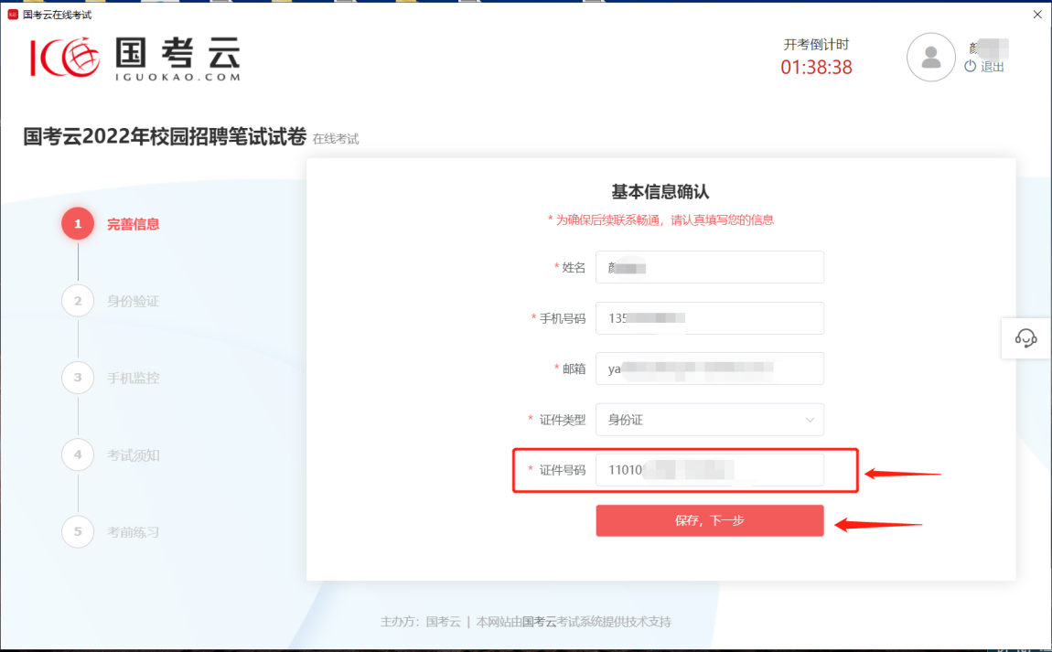

6.人脸验证
如果需要进行人脸识别验证，将会进入身份验证界面，无需人脸识别会跳过此步骤。点击开始验证，使用手机微信扫一扫进行扫码。
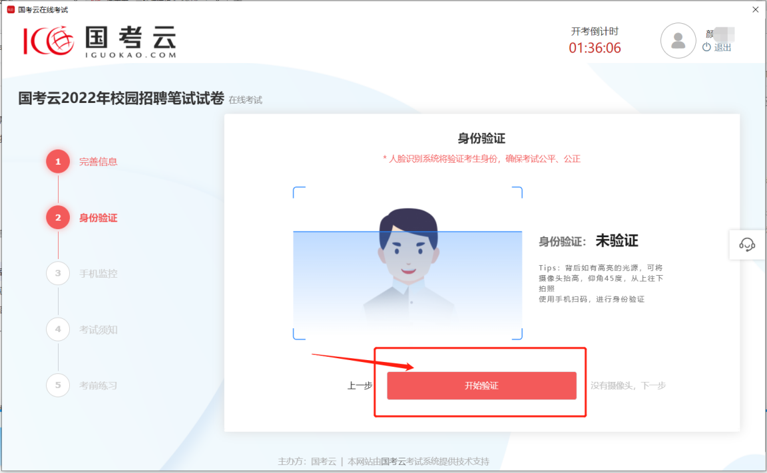
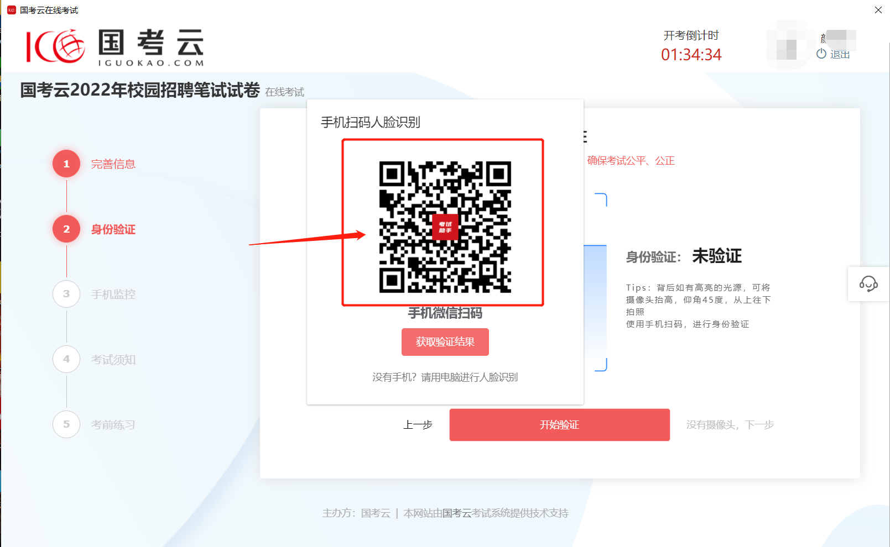

请确认授权，允许打开小程序，按提示进行人脸识别如图所示：
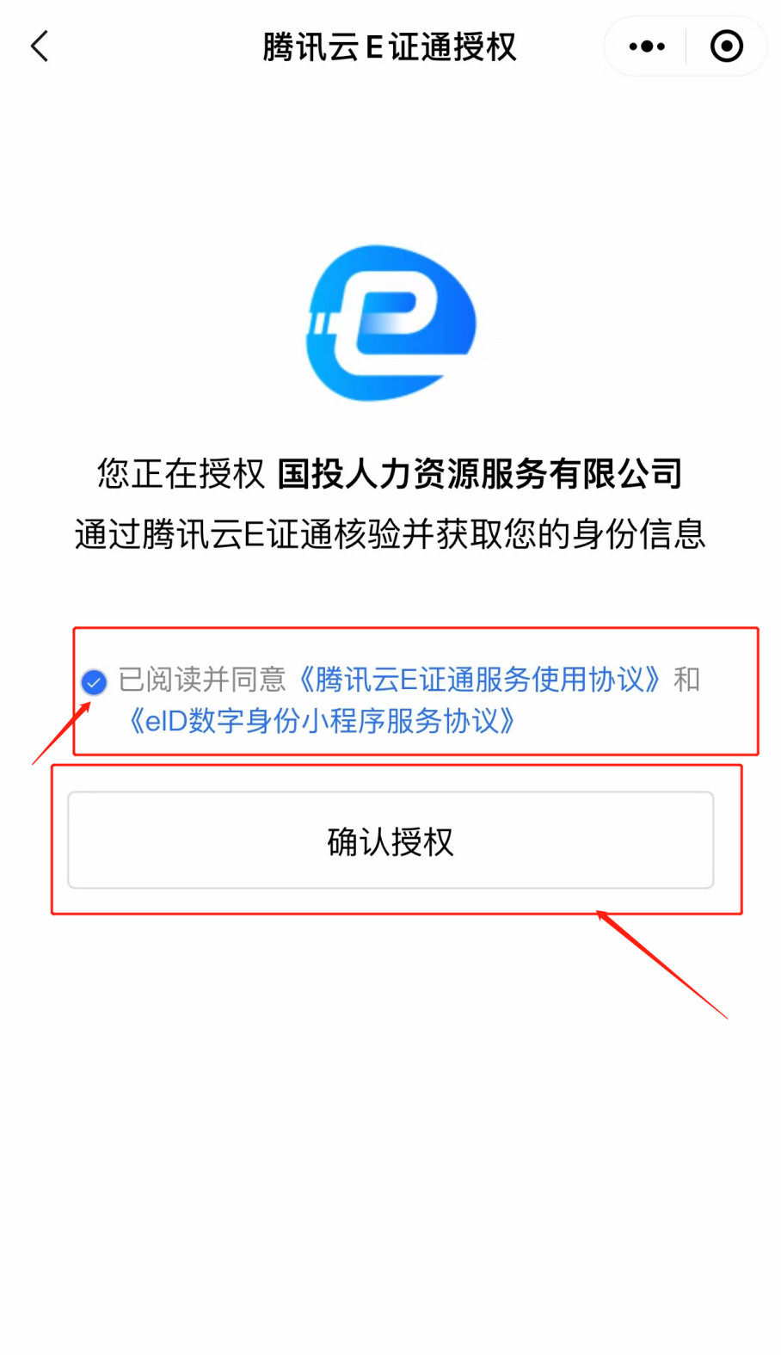
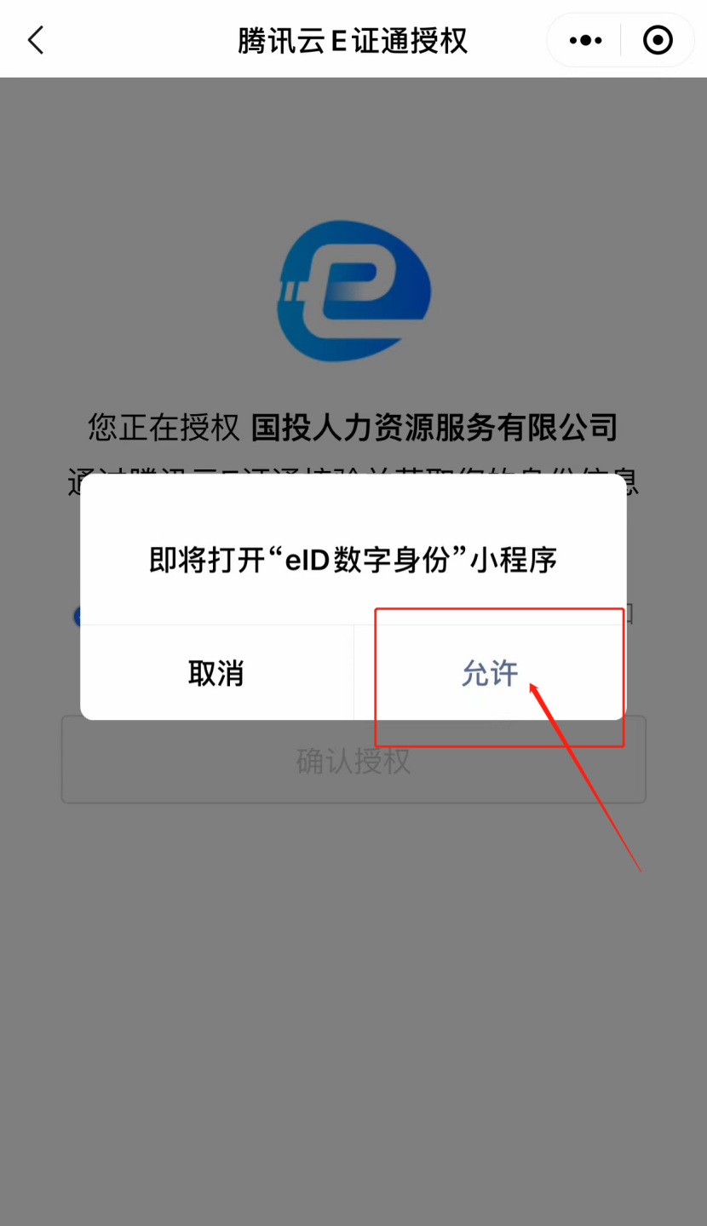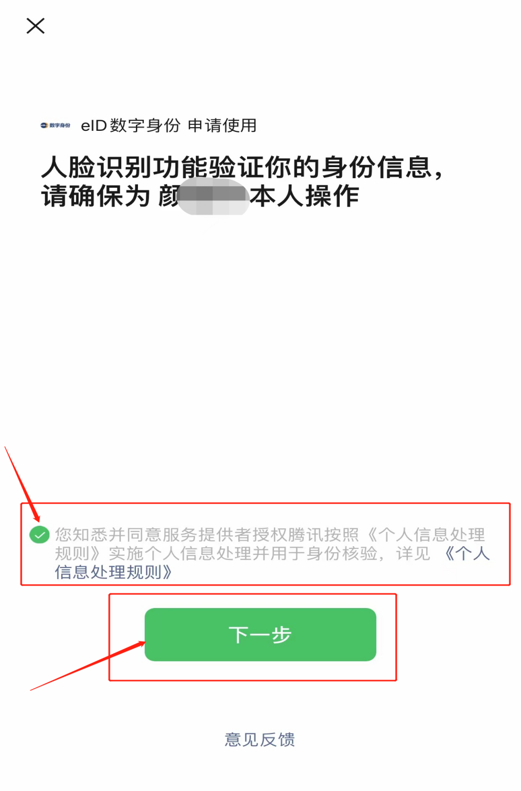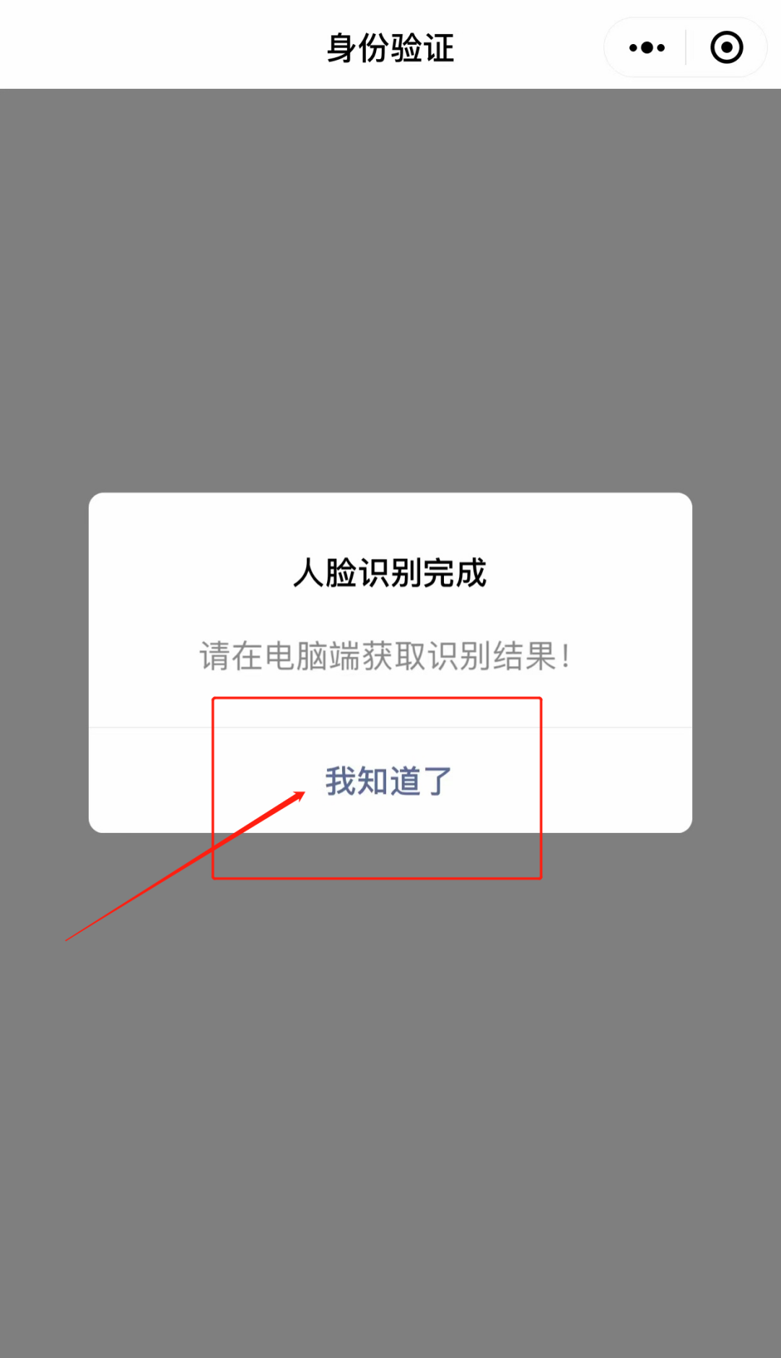
完成后人脸识别后，请在电脑端点击获取验证结果，不要点刷新二维码。如果验证不成功请刷新二维码。人脸识别共有3次机会，成功后点击已验证，
下一步。如图所示：
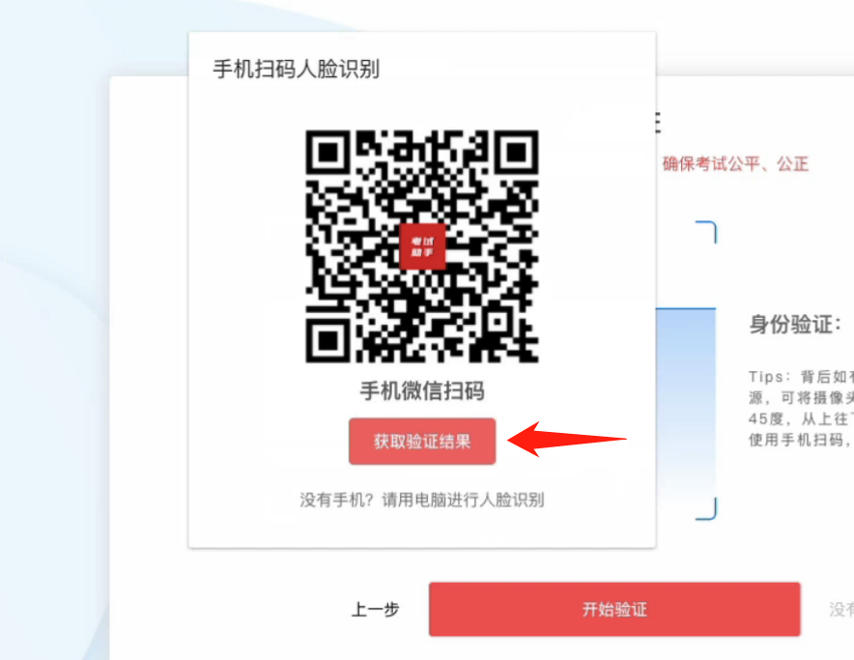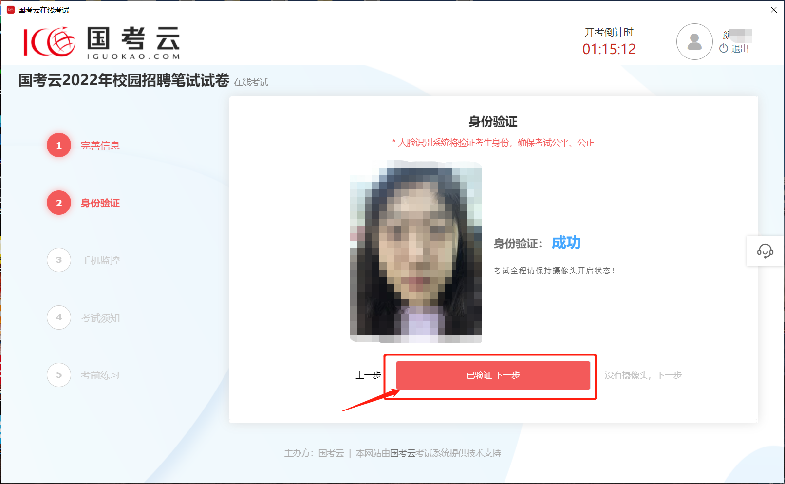
如果手机三次均未成功，根据提示点击“拍照”面对屏幕点击拍照手动采集人像即可。如图所示：
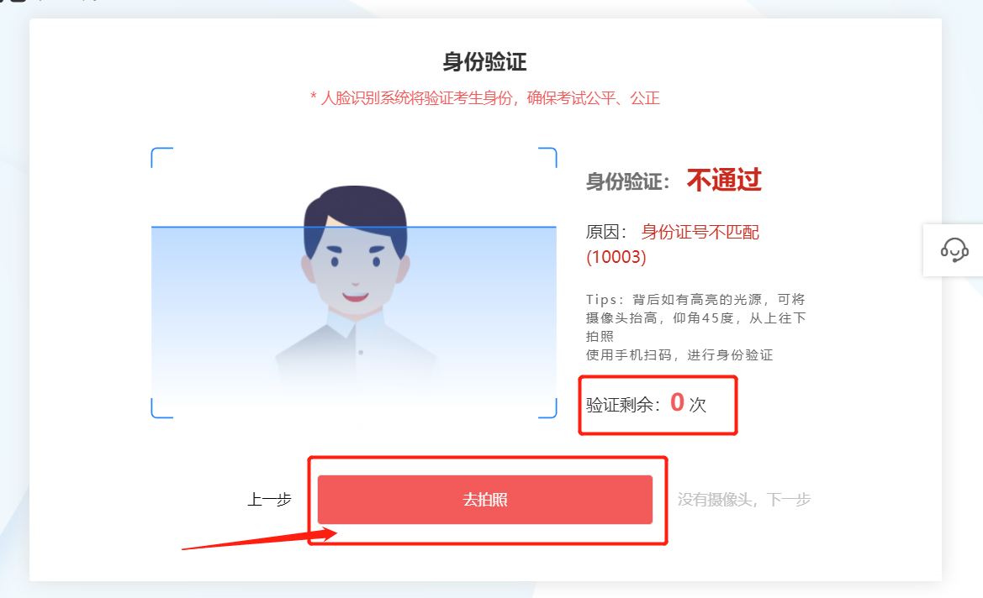
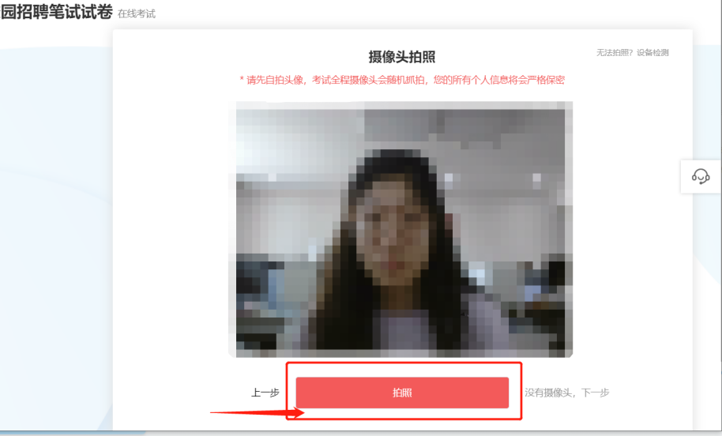
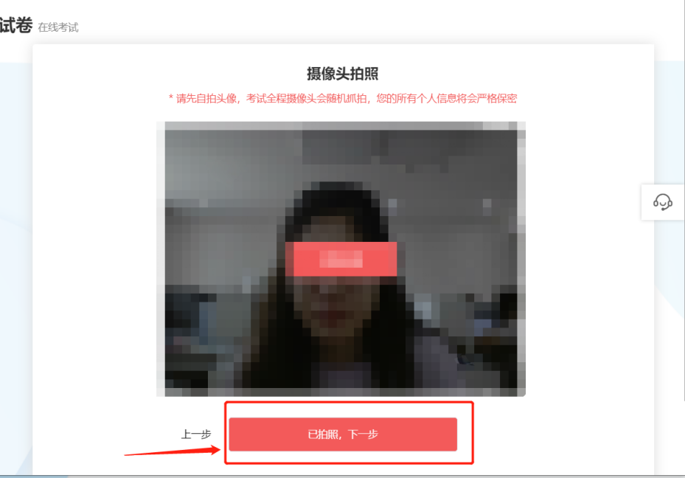

7.开启手机监控
使用微信扫一扫，扫描二维码，阅读手机上提示后点击开启手机视频监控，如图所示：
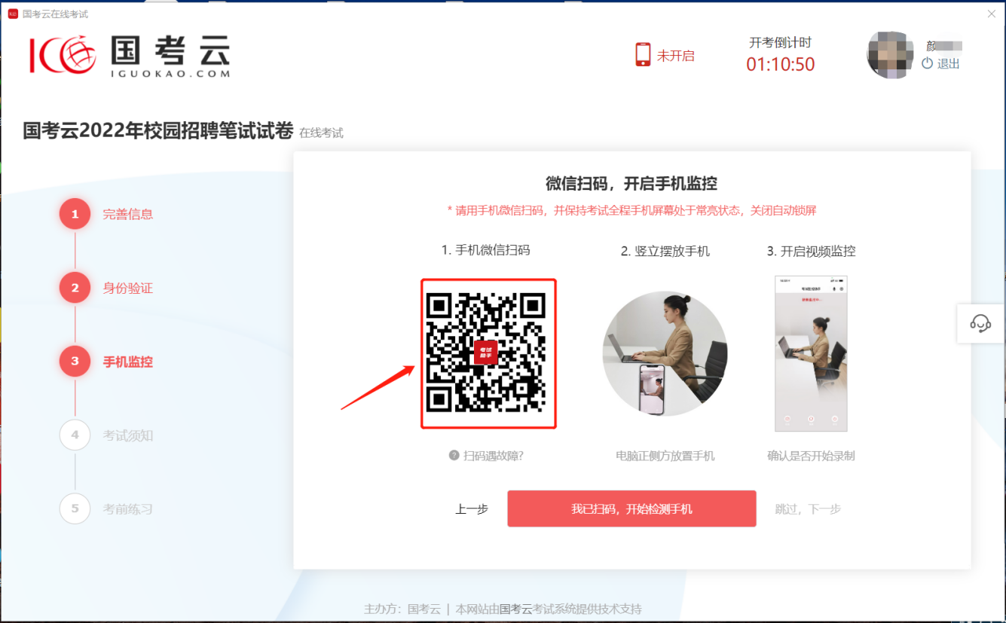
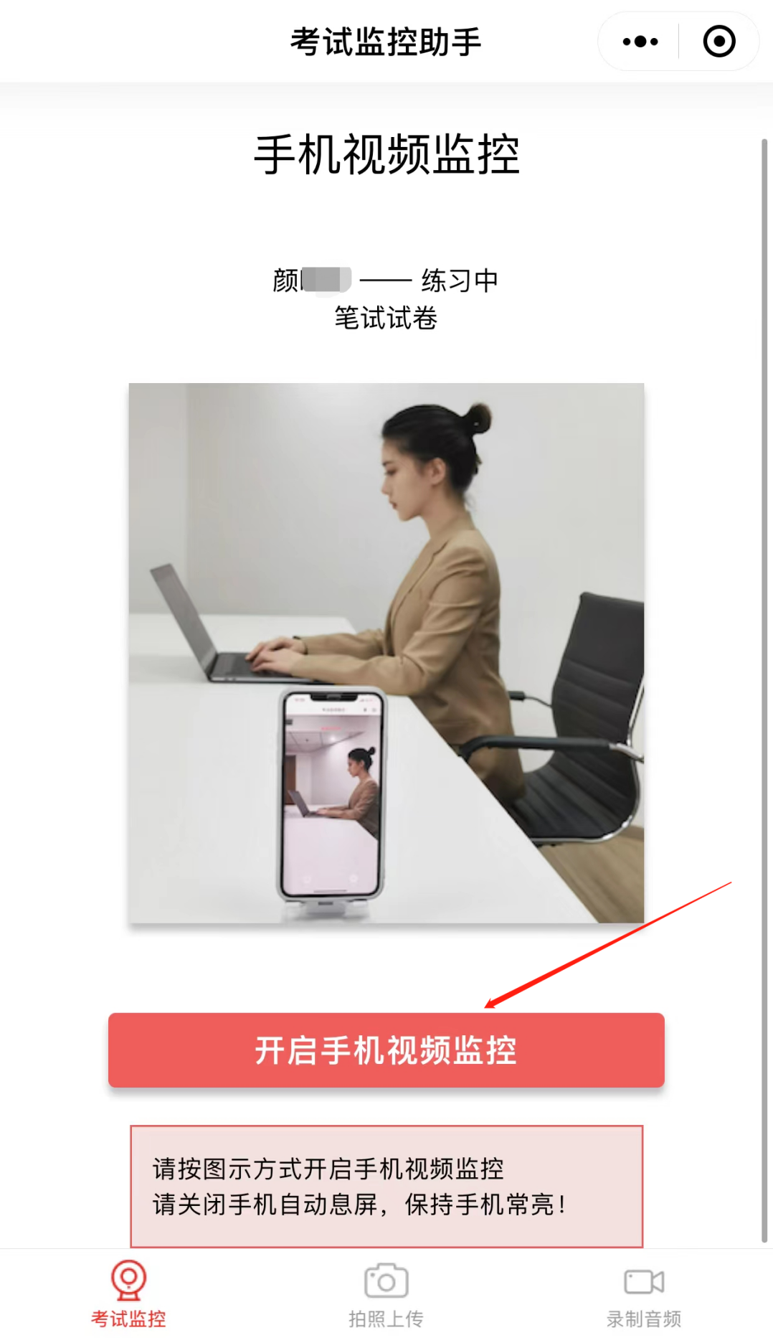

开启手机监控后如图所示：

点击我已扫码，开始检测手机，按照弹窗提示调整手机摆放位置，检测显示通过后点击下一步。如图所示：
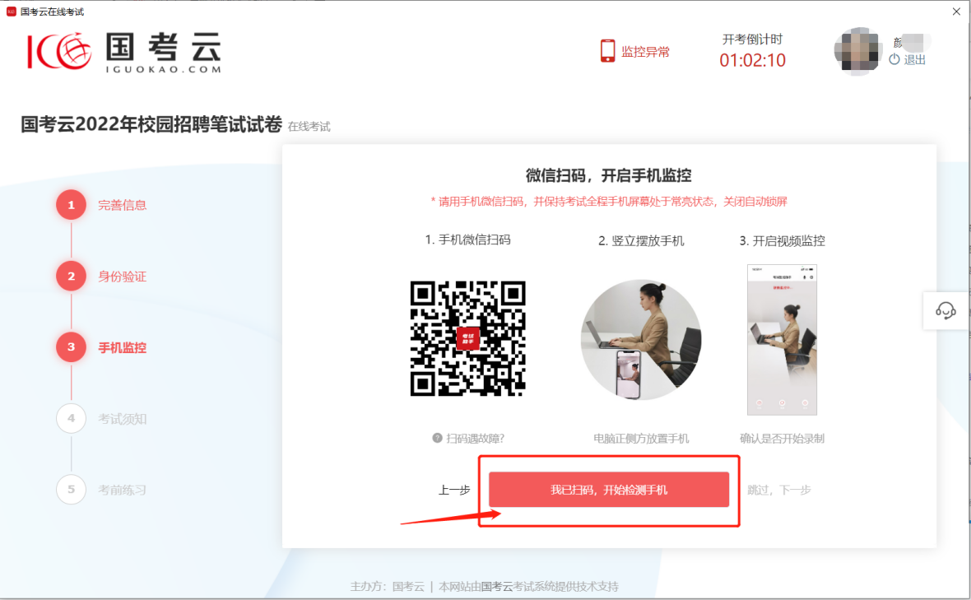
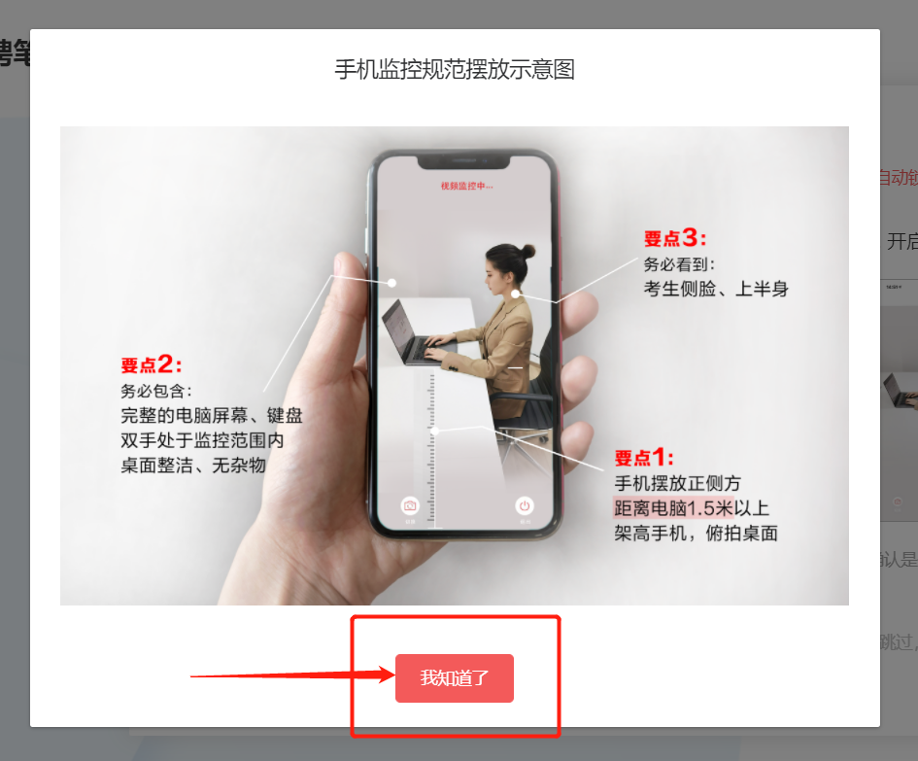
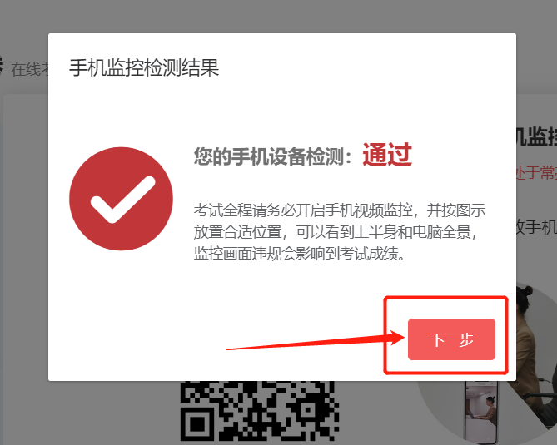

如果遇到手机检测不通过，请查看解决方案，根据提示进行操作，再次尝试。
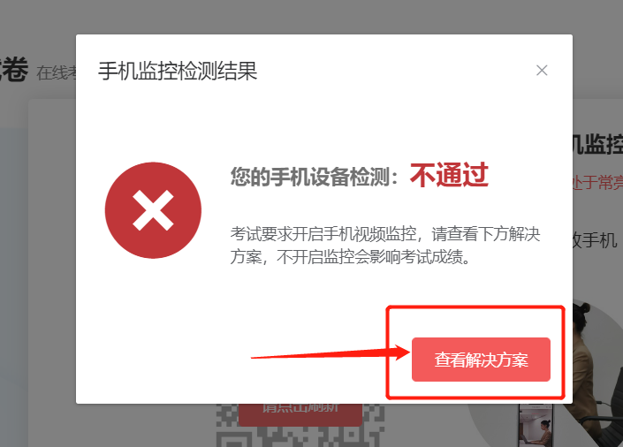
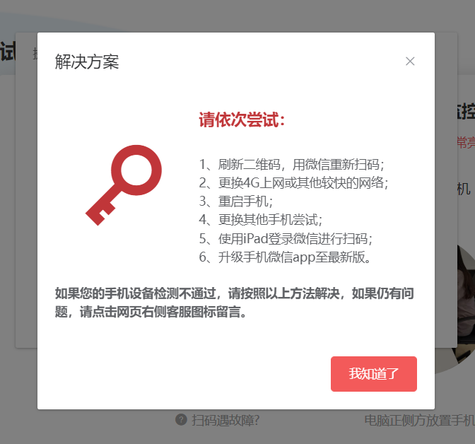

8.考前练习
正式考试开始前考试页面处于考试模拟练习状态。练习题与正式考试内容无关，仅帮助考生熟悉系统操作流程，提交部分小卷后仍可反复练习。页面右上角有开考倒计时显示，到正式开始时间系统自动跳转至正式考试页面。提示：共享屏幕操作正式考试开始时才会弹出。
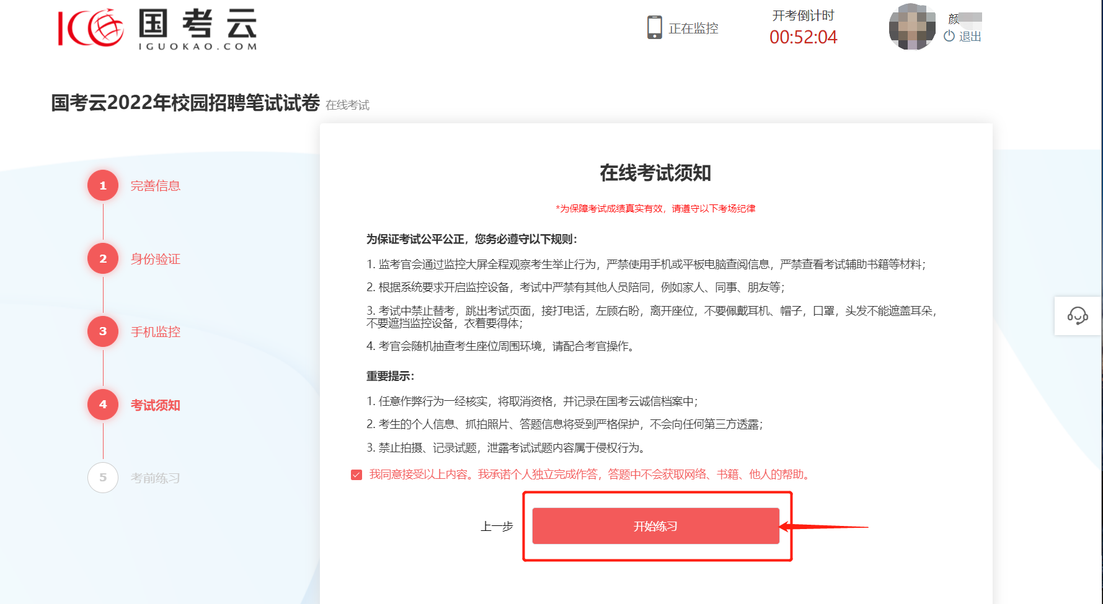
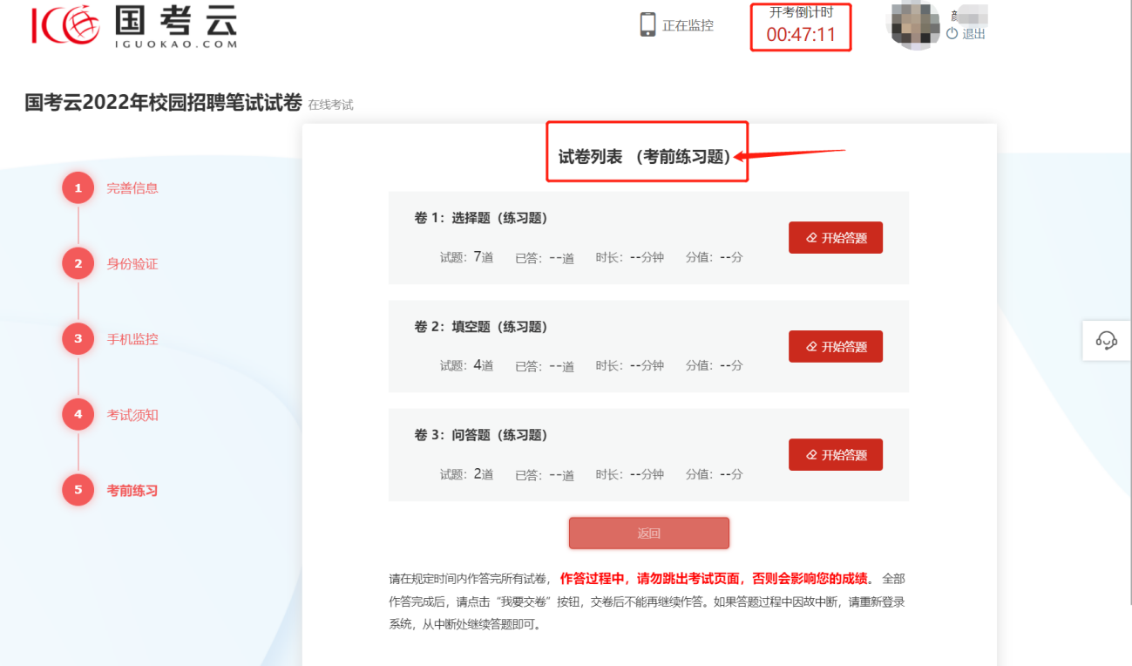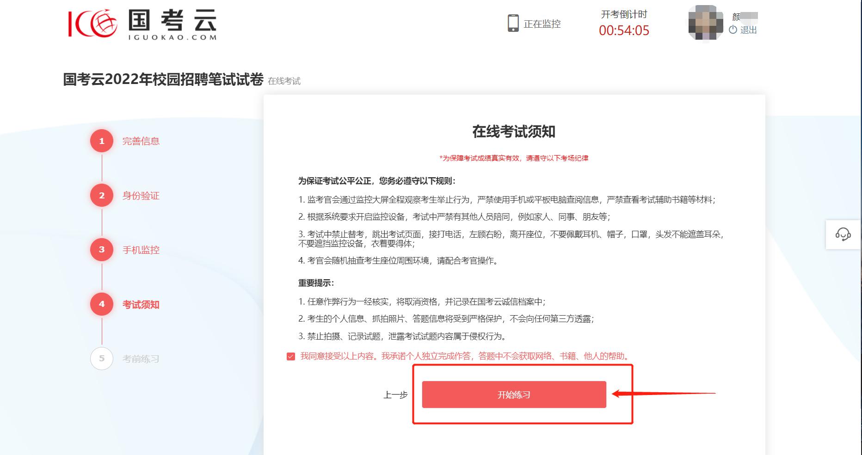

9.考前须知
此页面为正式考试页面，认真阅读考试须知，在开始作答倒计时结束后点击开始作答，右上角为距离考试结束时间提示。如图所示：
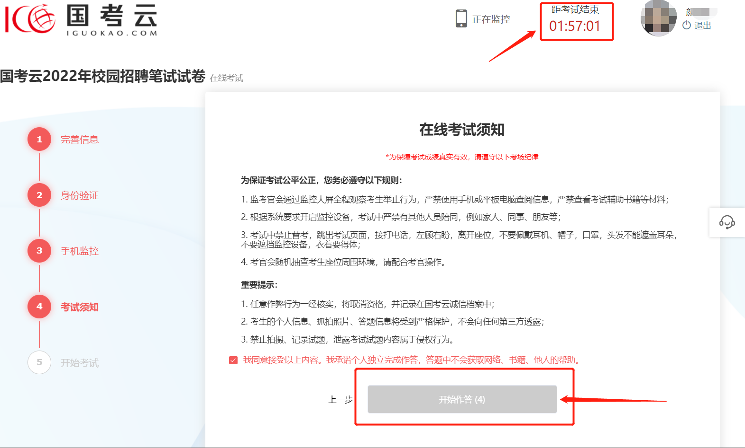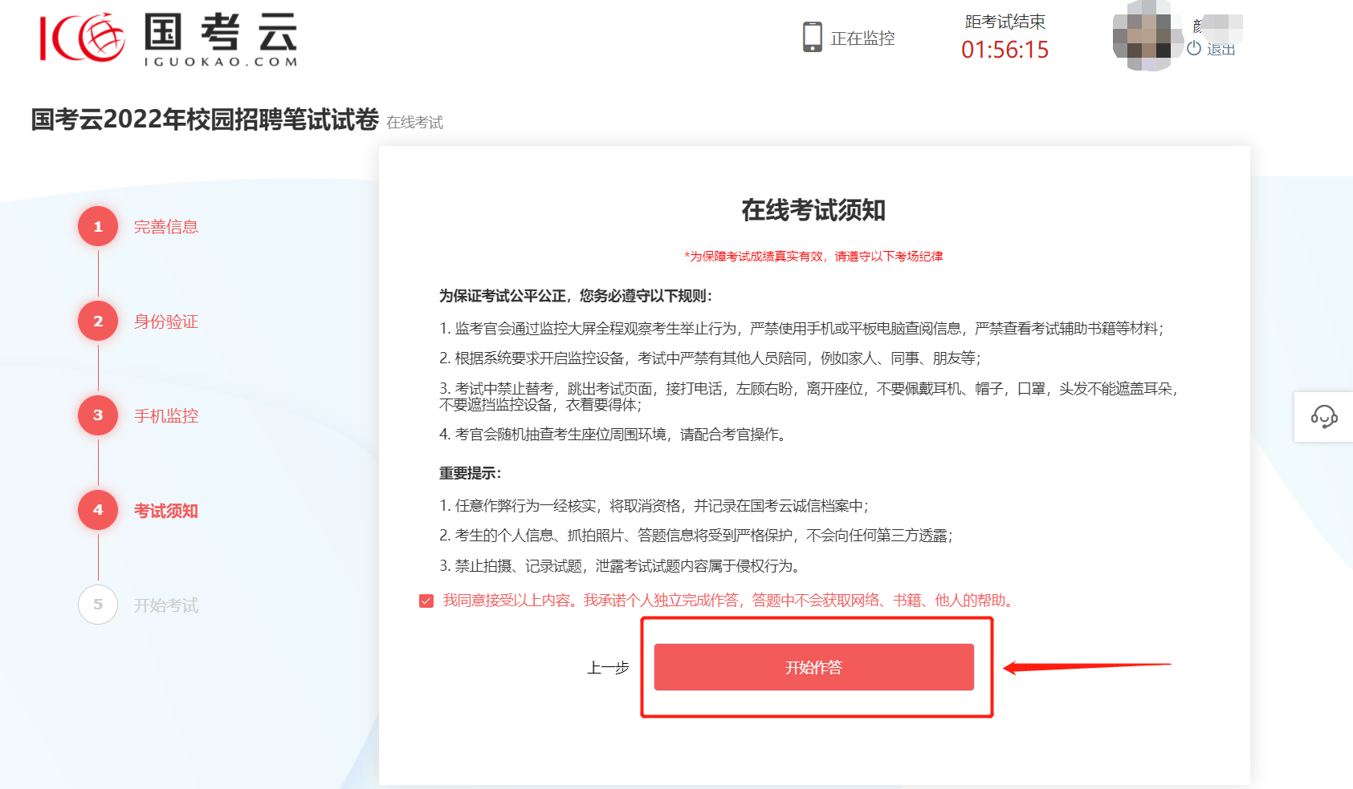
正式答题开始前请认真阅读在线考试纪律，全部勾选同意后点击开始作答。
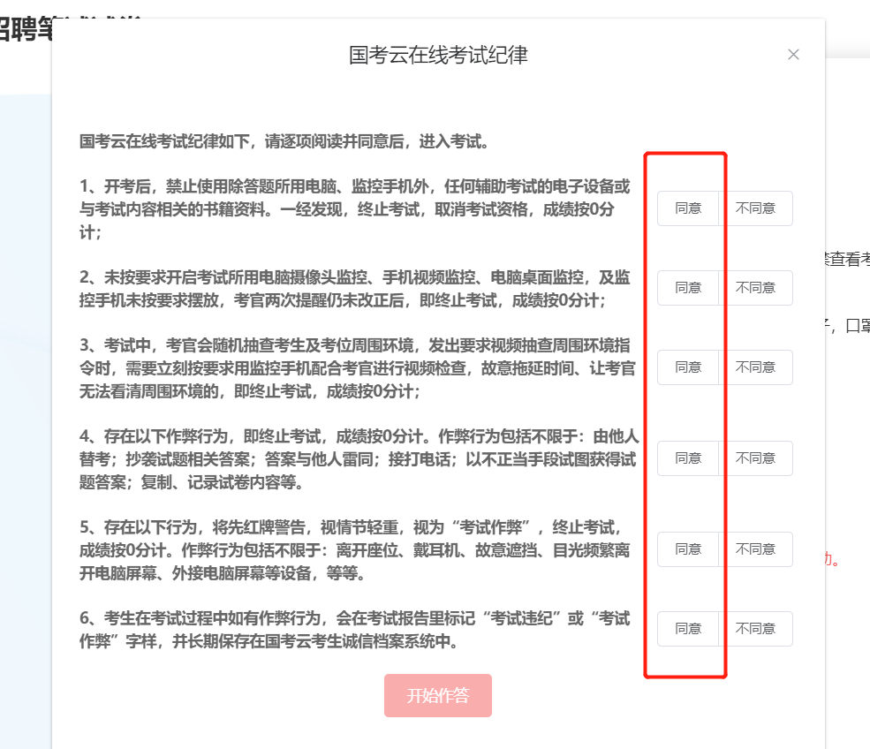
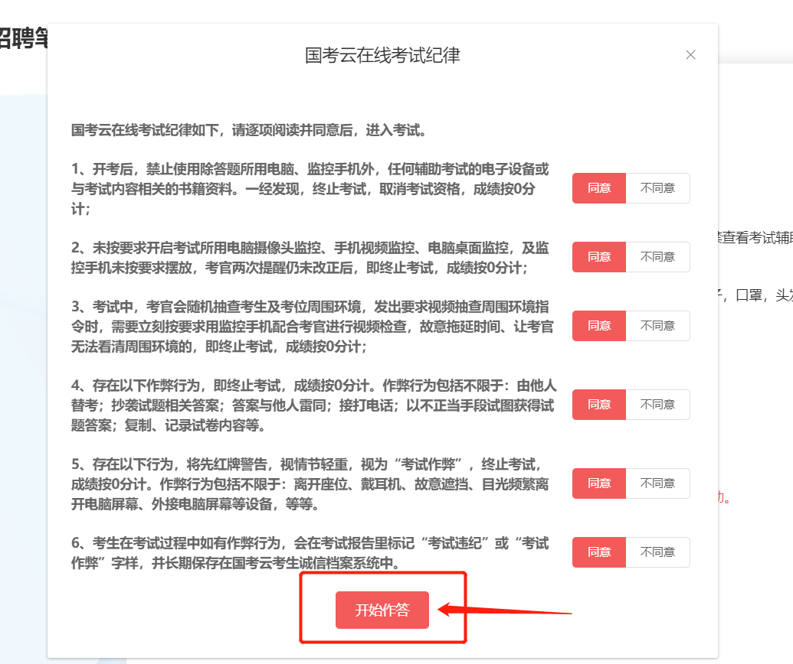

10.共享屏幕
如果本场考试无需开启屏幕录制则会自动跳过此步骤。如需要开启，请按照如下提示操作，点击开始共享屏幕。如图所示：
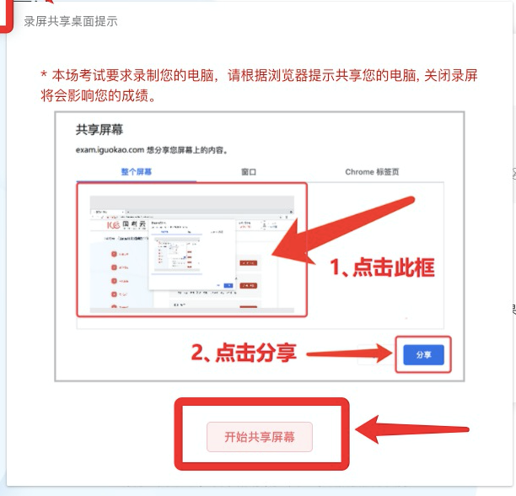

先点击Entire Screen，再点击分享按钮。如图所示：
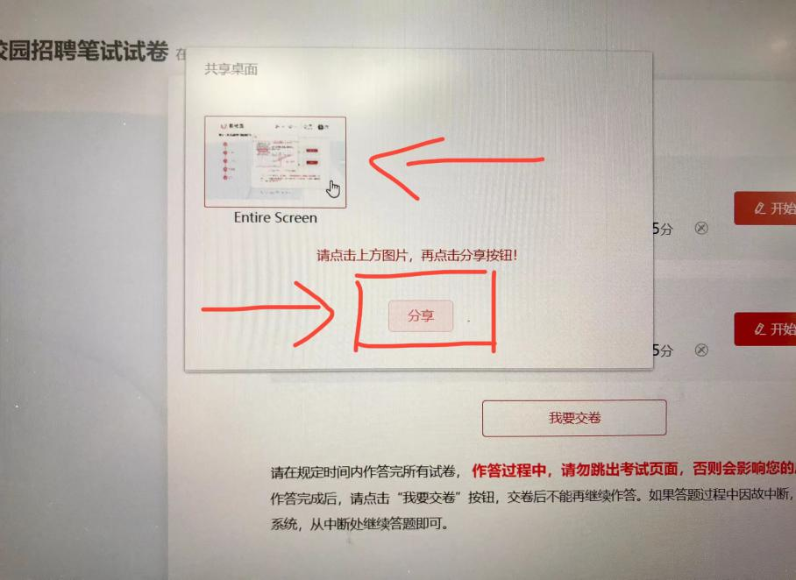

11.正式作答
在开始答题前，请务必仔细看试卷列表中的试卷个数，如图所示：
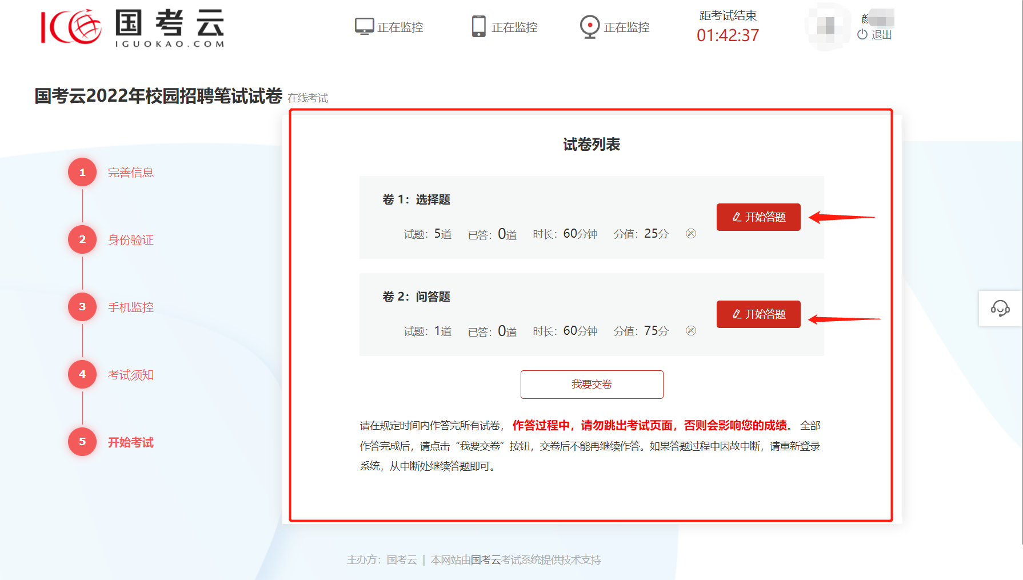

12.试题作答
进入试卷后在考试过程中遇到任何问题，可以提问在线客服：
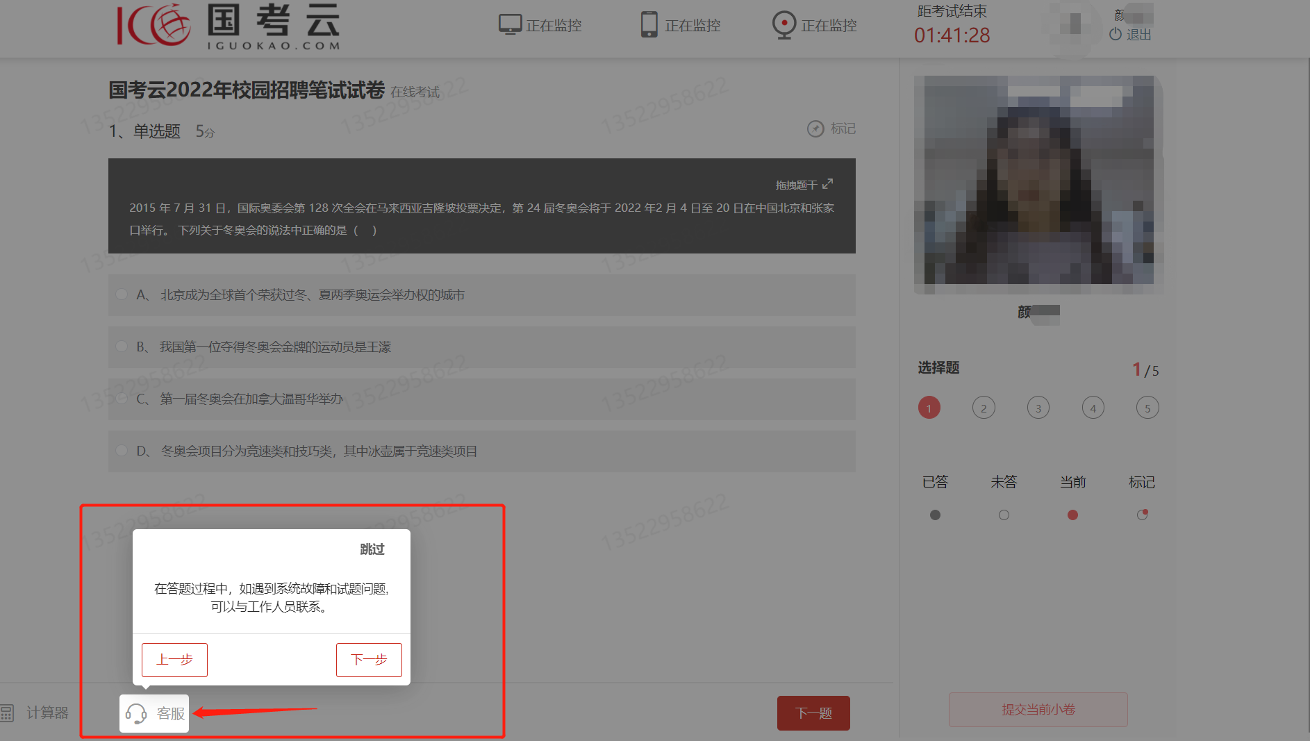
点击推拽题干按钮即可自由移动题干部分，如图所示：
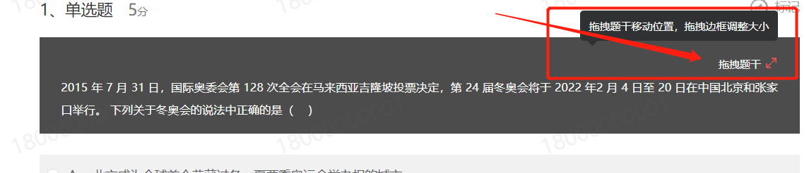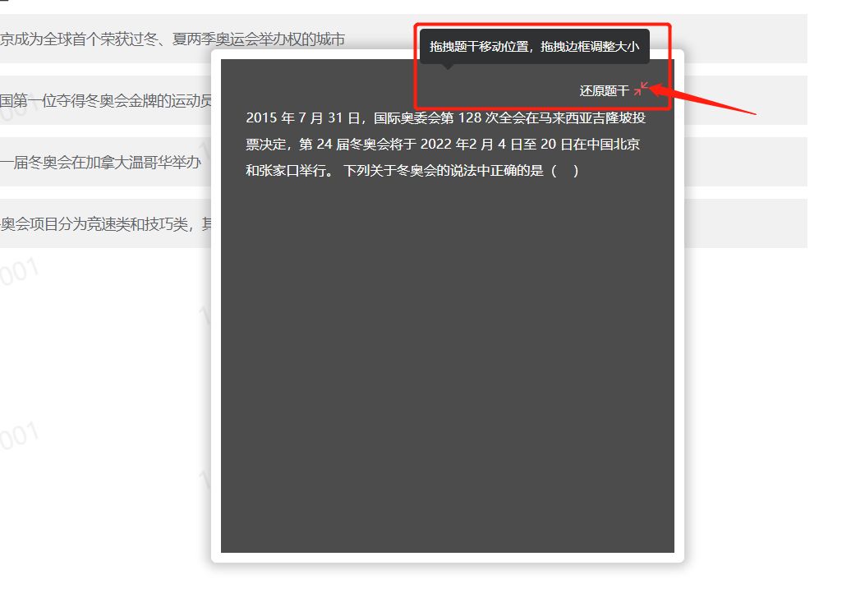

在作答过程中，答案实时保存。点击“下一题”即代表保存。上方监控图标“正常监控”字段即为正常。如有异常，图标会显示红色并显示“监控异常”字样。屏幕右侧有作答进度，全部作答完毕检查无误后点击提交当前小卷。
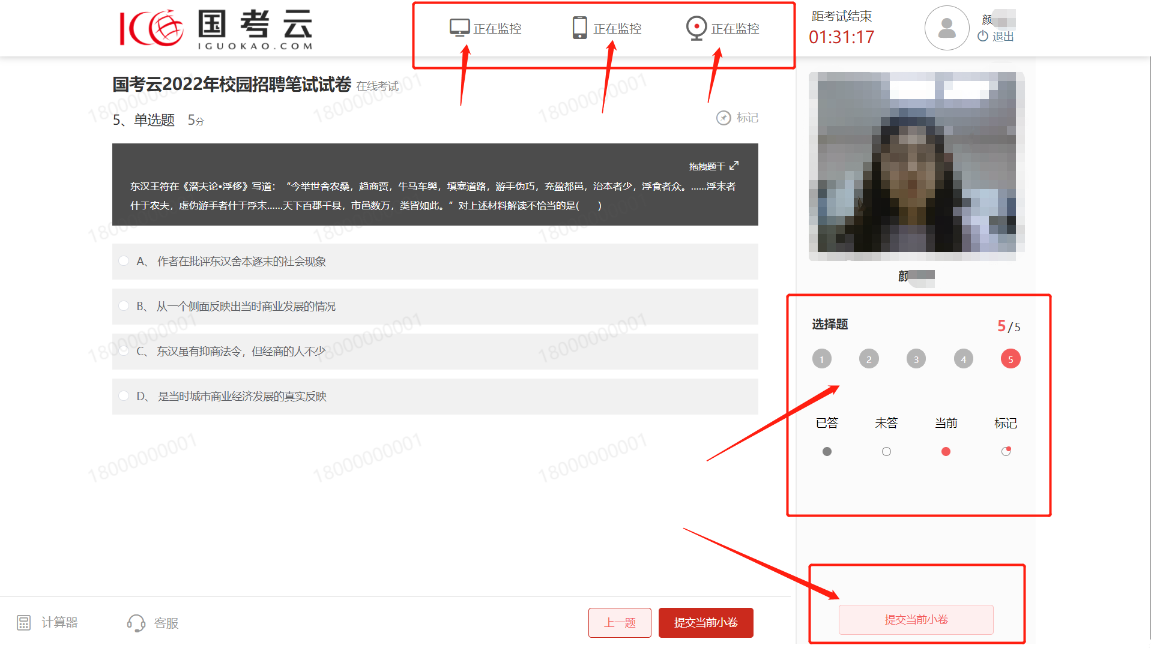
点击“提交当前小卷”后，根据实际考试的要求，请注意弹窗提示，提交后不可再返回修改，确认后点击提交。
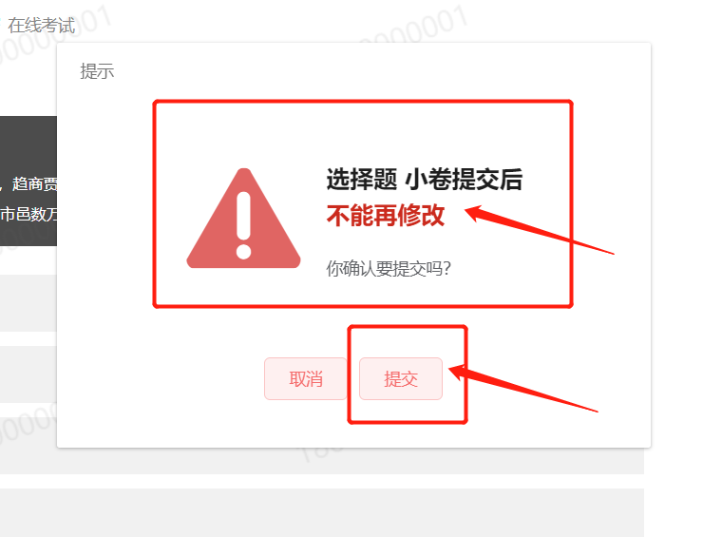
提交后回到试卷列表页，点击卷2开始作答。试卷数量根据实际考试情况而定，此操作说明仅为参考。
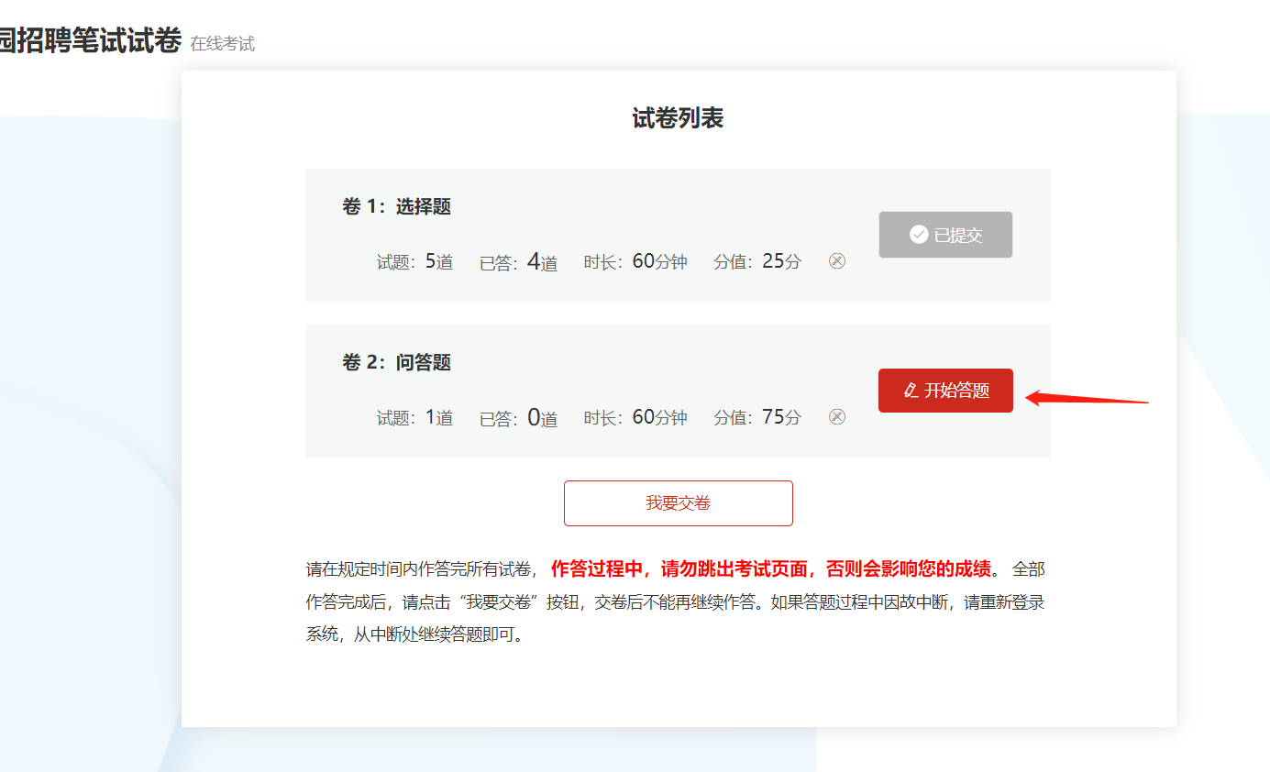
在答题过程中，如遇到中英文输入切换，请先确认是否按通知信要求下载搜狗输入法，如已下载，按shift，FN+空格等方式切换中文。
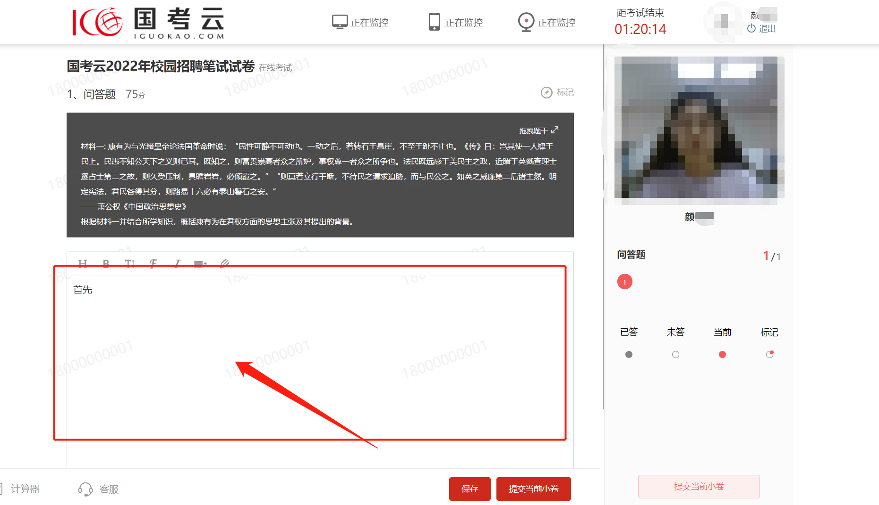

13.作答完成
试卷全部完成后点击我要交卷，如图所示：
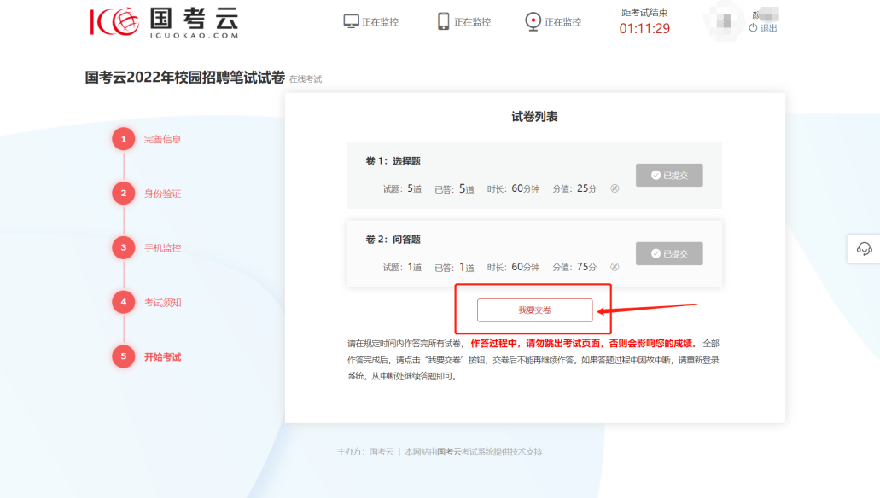
等待5秒后，再次确认是否交卷，如图所示：
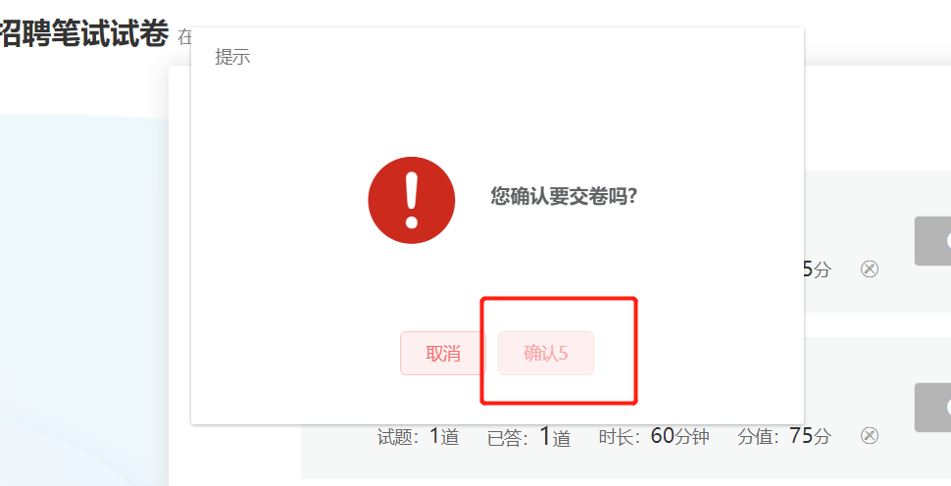
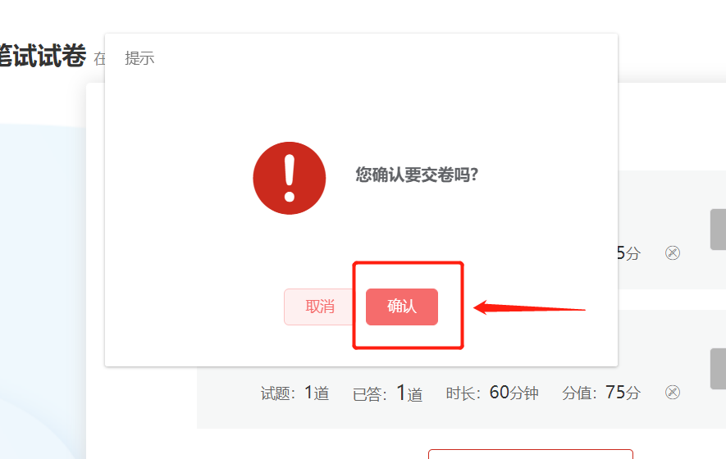

14.在线笔试结束
